ФЕДЕРАЛЬНОЕ АГЕНТСТВО ПО ОБРАЗОВАНИЮ

КЕМЕРОВСКИЙ ТЕХНОЛОГИЧЕСКИЙ ИНСТИТУТ
ПИЩЕВОЙ ПРОМЫШЛЕННОСТИ

С.А. Дунаев, А.А. Попов

СПОСОБЫ ИНТЕНСИФИКАЦИИ ТЕХНОЛОГИЧЕСКИХ ПРОЦЕССОВ В МЯСНОЙ ОТРАСЛИ

Конспект лекций

Для студентов вузов

Кемерово 2006
УДК 637.5.002

Рецензенты:
Д.В. Кецелашвили, директор ООО «Компания высокие технологии»;
М.В. Чибряков, декан инженерного факультета Кемеровского
сельскохозяйственного института, профессор, д-р техн. наук

Рекомендовано редакционно-издательским советом
Кемеровского технологического института
пищевой промышленности

дунаев С.А.
Способы интенсификации технологических процессов в мясной отрасли : конспект лекций / С.А. Дунаев, А.А. Попов, Кемеровский технологический институт пищевой промышленности. - Кемерово, 2006. - 64 с.

Изложены перспективы развития мясной отрасли России, основные термины, определения, классификация основных электрофизических методов обработки, применяемых на предприятиях мясной промышленности. Даны теоретические основы процессов, описание устройства и работы оборудования.
Предназначен для студентов специальности 270900 «Технология мяса и мясных продуктов» для изучения дисциплины «Интенсификация технологических процессов отрасли».

© КемТИПП, 2006
© С.А. дунаев, А А. Попов, 2006
ВВЕДЕНИЕ

Главной задачей, стоящей перед отраслями пищевой промышленности, в том числе мясной, является удовлетворение спроса населения продуктами питания.
Решить данную проблему возможно:
- путем увеличения количества вырабатываемой продукции и сокращения потерь сырья на стадиях переработки;
- путем совершенствования процессов переработки самого сырья.
В области переработки сырья решить проблему увеличения качества продукции можно путем:
- уменьшения потерь сырья;
- увеличения выхода готовой продукции;
- повышения биологической ценности продуктов;
- сокращения длительности технологических процессов и др.
Однако реализовать эти возможности в полной мере на основе традиционных методов обработки пищевых продуктов либо чрезвычайно затруднительно, либо совсем невозможно. Это связано с тем, что традиционно используемые методы в своем развитии достигли совершенства, что является первопричиной необходимости поиска новых эффективных методов обработки.
Так, например, для тепловых процессов, как то размораживание, варка, бланшировка, стерилизация и др., определяющим параметром является разность температур, увеличение которой при обработке пищевых продуктов не может быть бесконечным, так как в области высоких температур продукты подвергаются значительным изменениям, таким как потеря биологической ценности, низкий выход (потеря влаги) и т.д.
Следующей причиной является ограниченность запасов традиционных видов топлива (угля, нефти, газа), которые являются пока основными источниками энергии для большинства технологических процессов (получение пара, горячей воды и т.д.), а также переход отраслей народного хозяйства на новый вид источника энергии - электрическую энергию.
Последняя причина является более важной, она заставляет искать новые пути решения в области переработки пищевого сырья.
В настоящее время баланс выработки различных видов энергии представляет собой следующее:
- 80 % энергии идет на получение промышленной и бытовой;
- 20 % - только для получения электрической энергии.
При этом в качестве основных источников для получения этих энергий используется уголь, нефть, природный газ, незначительная доля торфа, сланция, а также электрическая энергия на атомных и гидростанциях и др.
Резкое увеличение объемов потребления нефти, газа, угля привело к истощению их запасов. И в настоящее время разведанных запасов нефти, газа хватит всего на несколько десятилетий, а угля на сто лет.
Следовательно, объективным фактором является то, что в технологических процессах производства более широкое применение будет находить электрическая энергия и способы, которые основаны на использовании электрической энергии.
Под электротехнологией принято понимать обработку пищевых материалов (продуктов) в электрическом, магнитном, электромагнитном полях, электрическим током, электрическими зарядами и т.д., основанную на использовании электромагнитных и оптических свойств этих материалов.
Пищевое сырье, продукты, в том числе мясо, по своей физической природе обладают определенными электрофизическими свойствами:
- электропроводимостью;
- диэлектрической и магнитной проницаемостью;
- оптическими характеристиками.
Эти свойства проявляются при воздействии на материал (вещество) электрическим, магнитным и электромагнитным полями.
В результате этих воздействий происходят изменения в состоянии электрических зарядов данной среды, что приводит к выделению теплоты в веществе и одновременно к изменению физических и химических свойств.
Электротехнологию принципиально отличает то, что электричество используется непосредственно в технологических процессах для обработки продуктов, исключая какие бы то ни было превращения.
Возможность применения электрической энергии в различных ее формах позволило создать принципиально новые, так называемые электрофизические методы для обработки пищевых продуктов, такие как:
- обработка пищевых продуктов в электростатическом поле;
- обработка пищевых продуктов электрическим током промышленной частоты, токами высокой частоты;
- обработка пищевых продуктов в электромагнитном поле токами высокой и сверхвысокой частоты.
Новые электрофизические методы обработки пищевых продуктов обладают рядом преимуществ:
- Сокращается длительность технологических процессов в 5-60 раз.
- Повышается производительность труда.
- Сохраняется пищевая ценность продукта.
- Осуществляется высокое бактерицидное действие обработки.
- Снижаются тепловые потери в окружающую среду.
- Возможна автоматизация технологического процесса.
- Происходит безинерционность работы оборудования.
- Имеют высокий КПД использования энергии.
- Улучшаются санитарно-гигиенические условия производства.
- Снижаются производственные затраты на 20-40 %.
Недостатки:
- Требование повышенной энергобезопасности оборудования.
- Трудность проведения дозиметрического контроля за уровнем облучения.
- Возможность возникновения температурной неоднородности внутри продукта при нагреве.
- Наличие квалифицированного персонала.
Многообразие новых методов обработки потребовало и их системности, упорядочения, что позволило бы их рассматривать во взаимосвязи.
Так, авторами И.А. Роговым и А.В. Горбатовым в 1974 г. была предложена классификация электрофизических и физических методов обработки пищевых продуктов различными энергетическими полями (таблица 1.1) [4].
Предложенная классификация базируется на основных положениях механики сплошной среды при различной интенсивности воздействия поля на продукт, основой которой является непрерывность спектра электромагнитных волн.
В этой связи авторами в предлагаемой классификации используются два показателя:
- длина волн как показатель, характеризующий действующий фактор;
- энергия кванта как показатель, характеризующий возможность химических превращений.
В предложенных классификациях не рассматриваются вообще некоторые физические методы, имеющие иную природу, как то ультразвук и ряд других, которые можно условно отнести к электрофизическим методам.

Таблица 1.1
6
Классификация электрофизических методов обработки

Частота, Гц | 0 |  |  |  |  |  |  | 50 | 10³÷10¹⁰ |  | 4⋅(10¹¹÷10¹⁴) | 8⋅(10¹⁴÷10¹⁷)
Энергия кванта, ЭВ | 0 |  |  |  |  |  |  | 2,07⋅10⁻¹³ | 4,14⋅(10⁻¹²÷10⁻⁵) |  | 1,65⋅(10⁻³÷1) | 3,3÷414
Воздей-ствую-щий фактор | электростатическое поле |  |  | ток постоянный |  |  |  | ток промышленной частоты | ВЧ и СВЧ |  | инфракрасное излучение | ультрафиолетовое излучение
Явление | очистка | сепара-ция | изменение качества | электро-лиз | электро-фарез | электро-флотация | электро-импульс | электро-плазмо-лиз | нагрев | ориги-бация | нагрев | стерили-зация | стиму-ляция хим. реакций
Технологические процессы | очистка газов; осаждение продукта; электрокопчение (мясо, рыба); панировка (мяса, рыба); нанесение консервирующих веществ на поверхности продукта | очистка зерна, чая, желатина и др.; разделение продуктов помола на фракции | улучшение посевных качеств зерна; улучшение хлебопекарных качеств зерна | очистка продуктов; деминерализация продуктов молочных для детского питания | разделение белков молока; осаждение твердых частиц  из суспензий | повышение концентрации сухих веществ; очистка сточных вод; очистка вина и других жидкостей | дробление и гомогенизация; получение эмульсий и коллоидных смесей; уничтожение микрофлоры и т.д. | электроплазмолиз; электрокоагуляция белков;  электропастеризация | размораживание, стерилизация; тепловая обработка; сушка; дезинфекция; бланшировка | разделение | тепловая обработка мяса и других продуктов; обжарка; сушка; бланшировка | стерилизация продуктов; дезинфекция;  уничтожение грибков | обогащение дрожжей витамином А; диагностика семян  на заболевания и хранение

Глава 1. основы взаимодействия
электромагнитных и ультразвуковых полей
с пищевыми продуктами и биологическими объектами

Электрическое поле является векторной величиной и характеризуется напряженностью (Е, В/м), представляющей собой силу, с которой поле действует на единичный заряд, помещенный в рассматриваемую точку пространства.
Магнитное поле также является векторной величиной, при этом под напряженностью магнитного поля (Н, А/м) понимают силу, с которой поле действует на элемент тока, помещенный в рассматриваемую точку.
Электрическое и магнитное поле взаимосвязаны и могут превращаться одно в другое.
Особенностью всего комплекса электрофизических методов обработки пищевых продуктов является взаимодействие электромагнитного поля со структурой и веществом продукта. Основное внимание уделяется таким электрофизическим характеристикам поля, как:
- плотность тока проводимости (δ);
- магнитная проницаемость (μ);
- абсолютная диэлектрическая проницаемость (ε);
- проводимость (σ).
Еще одной важной характеристикой поля является длина волны (λ, м), связанная с частотой (f, Гц) формулой:

$λ=\frac{C}{f\sqrt{ε^{'}μ^{'}}},$ (1.1)

где С - скорость света в вакууме (3⋅10⁻⁸ м/с);
для воздуха ε = μ = 1.

Область электромагнитного спектра, имеющая значение для использования в промышленных целях, приведена в таблице 1.2.
Пищевые продукты с точки зрения поведения их в электрических, магнитном и электромагнитном полях представляют собой гетерогенные смеси, содержащие в себе большое количество воды (50÷90 %).
С точки зрения физики такие компоненты продуктов, как белки, жиры и углеводы, в отношении их электрофизической природы можно отнести к разряду диэлектриков с потерями, а водные растворы солей, которые представляют собой электролиты, - к разряду проводников.
8
Таблица 1.2

Классификация физических методов интенсификации технологических процессов

Диапазон волн |  |  | низкочастотные волны |  |  |  |  |  |  |  | радиоволны |  |  |  |  |  |  | ультрарадиоволны
 |  |  |  |  |  |  |  |  |  |  | длинные | средние |  |  | промежуточные |  | короткие | метровые |  | дециметровые |  | сантиметровые |  |  | миллиметровые |  |  | переходные

Длина
волны, |  | 10¹⁰ |  | 10⁹ |  | 10⁸ |  | 10⁷ |  | 10⁶ |  | 10⁵ |  | 10⁴ |  |  | 10³ |  | 10² |  | 10 |  |  | 1 |  |  | 0,1 |  | 0,01
см
Частота,
Гц | 3 |  |  | 3⋅10¹ |  | 3⋅10² |  | 3⋅10³ |  | 3⋅10⁴ |  | 3⋅10⁵ |  | 3⋅10⁶ |  |  | 3⋅10⁷ |  | 3⋅10⁸ |  | 3⋅10⁹ |  | 3⋅10¹⁰ |  |  | 3⋅10¹¹ |  |  | 3⋅10¹²
Диапазоны частот |  |  | промышленные |  |  |  | звуковые |  |  |  | высокие (ВЧ) |  |  |  |  | ультравысокие (УВЧ) |  |  |  | сверхвысокие (СВЧ)

Поэтому электрофизические свойства продуктов принято характеризовать:
- во-первых, диэлектрические - относительной диэлектрической проницаемостью (ε′) либо абсолютной диэлектрической проводимостью (ε_{а});
Эти два показателя связаны между собой отношением через формулу:

$ε^{'}=\frac{ε_{а}}{ε_{0}},$ (1.2)

где ε ₀ - абсолютное значение проницаемости для вакуума (ε ₀ = 8,854⋅10⁻¹² Ф/м).

б) во-вторых, электропроводность - удельной электрической проницаемостью (σ, Ом/м).
При взаимодействии электромагнитного поля с физической средой в ней вследствие электрического сопротивления и вязкостей возникают потери энергии: в первом случае - потери диэлектрические; во втором - потери проводимости.
Принято связь потерь выражать:
- через тангенс угла потерь (tg δ, см. формулу (1.3));
б) через комплексную диэлектрическую проницаемость (ε*, см. формулу (1.4)).

$\text{tg δ}=\frac{ε^{''}}{ε^{'}}=\frac{δ}{ω⋅ε^{'}⋅ε_{0}},$ (1.3)

где ε″ - фактор потерь;
ω - круговая частота.

Тангенс угла потерь определяет отношение энергии, расходуемой на нагрев, и энергии, запасенной материалом за период электромагнитных колебаний.
Комплексная диэлектрическая проницаемость материала рассчитывается по формуле:
ε *= ε ′ – j ⋅ ε ″, (1.4)

где $j=\sqrt{−1}$ единичный вектор комплексного числа;
ε ′ - действительная часть, прямо влияющая на количество энергии, которое может быть запасено в нем;
ε ″- мнимая часть, являющаяся мерой того, сколько энергии материал может рассеять в форме теплоты.

Часто в качестве оценки среды (материала) с точки зрения проводимости используют значение величины tg δ и считают:
- При tg δ >> 1 - среда проводящая.
- tg δ << 1 - среда диэлектрическая.
- tg δ ≈ 1 - среда полупроводящая.
Глава 2. Электрофизические
характеристики мяса и мясопродуктов

Пищевые продукты необычайно сложны по составу и обширны по ассортименту. Среди них встречаются диэлектрики, проводники, электролиты, а также их композиции в различных сочетаниях, что препятствует разработке единого описания их электрофизических свойств. В постоянном электрическом поле заряженные частицы перемещаются вдоль силовых линий, а дипольные молекулы ориентируются в пространстве. С увеличением частоты электрического поля возникает общая тенденция к изменению электрофизических свойств, которые представляют собой функции, близкие к монотонным.
Электрофизические свойства продукта можно охарактеризовать двумя величинами: диэлектрической проницаемостью и удельной электрической проводимостью.
Диэлектрическая проницаемость может быть относительной (ε') и абсолютной (ε, Ф/м). Связь между этими величинами имеет вид:

ε' = ε / ε₀,

где ε₀ - абсолютное значение проницаемости для вакуума (ε₀ = 8,854·10 ⁻¹² Ф/м).

С некоторым приближением мясо можно рассматривать как двухфазную систему. Одна из фаз - межклеточная ткань - представляется полупроводником с преобладанием диэлектрических свойств, причем считается, что эта фаза весьма устойчива в живом организме и изменчива в мертвом. Вторая фаза - это внутриклеточное вещество, представляющее собой электролит.
При такой структуре животной ткани ее электрофизические свойства зависят от координат системы и имеют разрывы в своих значениях, совпадающие с поверхностями раздела фаз. В области низких частот эта сложность структуры клетки проявляется еще более резко. Электрофизические свойства отражают структурно-механические и биохимические изменения в мясе. Структурно-механические характеристики являются функцией целого ряда факторов, и среди них немаловажное значение имеют влажность и степень измельчения продукта. Эти же показатели влияют на электрофизические характеристики.
В меньшей степени, но вполне определенно сказываются на электрофизических свойствах изменения состояния тканей вследствие биохимических процессов. На самом деле, рассматривая клетки в живом организме в некоторой степени электрически изолированными одна от другой (например, оболочка эритроцита обладает диэлектрической постоянной, равной 2), можно полагать, что в результате протекания послеубойных процессов в мышечной ткани диэлектрические свойства клеточных оболочек должны нарушаться, а в результате деструкции тканей будут образовываться низкомолекулярные вещества, которые будут «сглаживать» емкостный эффект.
Электропроводность клеточных образований незначительно сказывается на общей электропроводности системы (всего 2-4 %), т.е. непосредственно через клетку протекает незначительный ток. Проведенные в МТИММПе измерения удельной электропроводности для измельченного мяса и мясного сока, полученного прессованием мяса под давлением 203·10⁵ Па, указывают на их близость (таблица 2.1) как по абсолютным величинам, так и по температурному ходу.
Таблица 2.1

Электропроводность измельченного мяса и мясного сока

Температура,  °С | Удельная электропроводность, Ом·см
Температура,  °С | говядины  измельченной |  | мясного сока
25 | 0,62 |  | 0,65
30 | 0,65 |  | 0,69
35 | 0,68 |  | 0,74
40 | 0,72 |  | 0,77
45 | 0,75 |  | 0,80

Очень близкая картина наблюдается при измерении электропроводности крови (В.М. Горбатов [4]). Зависимость электропроводности крови от содержания влаги приводится в таблице 2.2.
Таблица 2.2

Зависимость электропроводности крови от содержания влаги

Содержание влаги, % | 86,6 | 82,5 | 78,9 | 76,3 |  | 72,5 | 70,2 | 66,6
Электропроводность  крови, Ом·см | 0,17 | 0,28 | 0,36 | 0,25 | 0,41 |  | 0,38 | 0,32

Электрофизические свойства исследуются в широком диапазоне частот от 0 до 10¹³ Гц. Совершенно очевидно, что для каждого диапазона существует группа методов (хотя среди них есть предпочтительные), это связано с формой материала, особенностью его свойств и другими причинами.
На рис. 2.1 представлена шкала выбора метода измерения электрофизических характеристик в зависимости от параметров воздействия.

 |  |  |  |  |  |  |  |  |  |  |  |  |  |  |  |  |  |  |  |  |  |  |  |  |  |  | 4
 |  |  |  |  |  |  |  |  |  |  |  |  |  |  |  | 3 |  |  |  |  |  |  |  |  |  |  |  |  | 6
 |  | 1 |  |  |  |  |  |  |  | 2 |  |  |  |  |  |  |  |  |  |  |  |  |  |  | 5 |  |  |  |  |  | 7
МГц | 10⁻³ |  | 10⁻² |  | 10⁻¹ |  | 10 |  | 1 |  | 2 |  | 3 |  | 4 |  | 5 |  | 6 |  |  | 7 |  | 8 |  | 9 |  | 10 |  | 11 |  | 12

Рис. 2.1. Шкала выбора метода измерения электрофизических
характеристик в зависимости от параметров воздействия:
1 - метод баллистического гальванометра; 2 - мостовые измерительные системы;
3 - схемы с резонансными системами; 4 - метод стоячих волн;
5 - метод с использованием коаксиальных резонаторов с торцевым зазором;
6 - метод, использующий полости резонатора; 7 - волноводные и оптические методы

Далее описаны некоторые из перечисленных методов.
Удельную электропроводность мясопродуктов можно определить с помощью общепринятого мостового метода, который может иметь ряд модификаций. Наибольшие методические трудности вызывает конструирование измерительной кюветы, которая в большинстве случаев представляет собой ячейку из стекла с впаянными платиновыми электродами, покрытыми платиновой чернью. Для поддержания температурного режима кювета снабжается водяной рубашкой, соединенной с ультратермостатом. Внутренняя часть кюветы слегка коническая (угол 5-8°), что способствует более плотному прилеганию образца к электродам.
Существует и дифференцированный подход к оценке удельной электропроводности мясопродуктов. Их общее электрическое сопротивление разбивают на три составляющие: объемное - Rv, поверхностное - Rs и контактное - Rk. Последняя величина представляет, бесспорно, самостоятельный интерес для электроконтактных методов.
В основу этой методики положен принцип, согласно которому изменению линейных поперечных размеров образца в k раз соответствует изменение его поверхностного сопротивления в k раз, а изменяющемуся при этом его сечению в k² раз соответствует изменение его объемного и контактного сопротивлений в k² раз; изменение высоты образца в п раз соответствует изменению его Rv и R_{K} в n раз, a Rs при этом остается постоянным.

По данным измерения общих сопротивлений R1, R2, и R3 образца формы параллелепипеда размером a×b×c по трем его направлениям составляют три уравнения с тремя неизвестными.
Для измерения диэлектрической, статической проницаемости материала (εs) применяют следующие методы:
- метод баллистического гальванометра;
- метод электростатического силового воздействия.
Метод баллистического воздействия основан на том, что исследуемая емкость заряжается до строго определенного напряжения и далее разряжается на баллистический гальванометр. Отклонение его стрелки пропорционально количеству электричества, прошедшего через гальванометр.
Применение баллистического гальванометра (рис. 2.2) для определения диэлектрической проницаемости (ε_{s}) мяса и других продуктов: вначале определяют емкость (C, Ф) конденсатора и далее, повторяя, делают то же самое для исследуемого материала:
$$ε_{S}=\frac{C_{\text{образца}}}{С_{\text{конденсатора}}}\text{.}$$
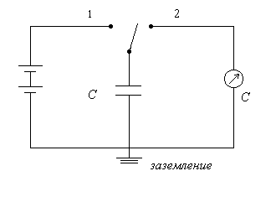
Рис. 2.2. Схема баллистического гальванометра

Для измерения диэлектрических характеристик при переменном токе применяют методы:
- мостовые;
- резонансные;
- волновые.
Мостовые методы измерения диэлектрических характеристик продуктов основаны на использовании различных модификаций схемы моста Уитсона (рис. 2.3) для интервала частот от 1 до 10 МГц, а также моста Шеринга, для больших частот применяют схемы трансформаторного типа.

R₁ ⋅ R₃ = R₂ ⋅ R_{4.}

R₂ можно регулировать в ту или иную сторону.
U_{вых}
U_{вх}
R₂
R₃
R₁
R₄

Рис. 2.3. Схема моста Уитсона

Резонансные методы применяют для измерения диэлектрических свойств в диапазоне длин волн от 5 до нескольких сот метров.
Волновые методы применяются для определения электрофизических свойств материалов путем прохождения различных длин волн через них.
Электрофизические свойства меняются с частотой электромагнитного поля. С увеличением частоты поля абсолютная диэлектрическая проницаемость (ε') и удельное сопротивление (ρ) уменьшаются нелинейно, при этом наблюдается три частотных диапазона, в которых наблюдается дисперсия: α-дисперсии при низких частотах; β-дисперсии при радиочастотах; γ-дисперсии при сверхвысоких частотах.
В таблицах 2.3 и 2.4, составленных А.В. Юлиным по зарубежным данным [7], приведены электрофизические свойства мышц животных в широком диапазоне частот (t = 20 °C), а также различных животных тканей на частоте 1000 МГц.

Таблица 2.3

Зависимость удельного сопротивления (ρ)
от абсолютной диэлектрической проницаемости (ε')

Диапазон частот, Гц | ε' | ρ, Ом·см |  | Диапазон частот, МГц | ε' | ρ, Ом·см
10 | 10000⋅10³ | 960 |  | 1 | 2000 | 250
10 | 800⋅10³ | 890 |  | 100 | 71-76 | 140-260
1000 | 100⋅10³ | 800 |  | 1000 | 49-52 | 77
10 000 | 50⋅10³ | 760 |  | 10 000 | 40-42 | 12
10 0000 | 20⋅10³ | 520

Таблица 2.4

Электрофизические свойства мышц животных

Животная ткань | ε' | ρ, Ом·см | Животная ткань | ε' | ρ, Ом·см
Сердце  Печень  Легкие | 53-57 46-47  35 | 75-79  98-106 137 | Почки  Жир  Кость | 53-56 4,3-7,5  8 | 81-82  240-370 150

Падение абсолютной диэлектрической проницаемости с изменением частот объясняется запаздыванием процессов заряда и разряда, как на мембране клетки, так и в ее ионной атмосфере. При повышении частоты уменьшается емкость сопротивления мембраны и, как следствие, происходит уменьшение удельного сопротивления.
Исследования удельной электропроводности мясопродуктов предста-вляют технически довольно сложную задачу как в силу неоднородности и нестабильности свойств мясопродуктов, так и в связи с особенностью их структурно-механических свойств, в частности не систематически повторяющейся адгезии мясопродуктов к испытательным электродам, а также объемного сжатия продукта.
Одним из важных показателей является зависимость удельной электропроводности мясопродуктов от температуры, которая для интервала 20-45 °С носит линейный характер, что характерно для полупроводников. При переходе к более высоким температурам (выше 50 °С) необратимые изменения в мышечной ткани приводят к выделению жидкой фазы, которая образует постоянные и все увеличивающиеся электропроводящие «мостики». С этого момента понятие «удельная электропроводность» мяса, строго говоря, теряет свой первоначальный смысл. В данном случае более целесообразно говорить об удельной электропроводности системы «мясо - бульон». Это явление выражено тем менее резко, чем тоньше измельчено мясо.
В диапазоне радиочастот диэлектрическая проницаемость мяса велика и монотонно убывает с нарастанием частоты (В.А. Нетушил, В.А. Кудин [7]).
На абсолютную величину диэлектрической проницаемости влияет добавление NaCI, что видно из таблицы 2.5 (t = 20 °С).
Таблица 2.5

Диэлектрическая проницаемость мяса в диапазоне радиочастот

Частота, МГц | Диэлектрическая  проницаемость  мышечной ткани |  | Частота, МГц | Диэлектрическая проницаемость  мышечной ткани
Частота, МГц | Без NaCl | C NaCl | Частота, МГц | Без NaCl | C NaCl
5  10  15 | 1100  900  700 | 2800  1700  1000 | 20  25 | 500  250 | 800  600
Диэлектрические свойства парного и охлажденного мяса достаточно близки, что говорит о возможности использования для не живых тканей теоретических предпосылок Я.И. Френкеля, указывающих на то, что «емкостный» эффект в животных тканях снижается во времени с течением автолитических процессов [3]. В таблице 2.6 приведены данные о диэлектрической проницаемости ε′ и ε′′ парных и охлажденных мясопродуктов (t = 20 °С).
В диапазоне СВЧ диэлектрические свойства мясопродуктов меняются мало. При этом явной частотной зависимости в диапазоне частот 2400-3500 МГц не наблюдается. Так, ε′ изменяется всего на две единицы, а ε′′ остается практически неизменным.
Таблица 2.6

Диэлектрическая проницаемость различных видов мяса

Частота, МГц | Диэлектрическая проницаемость
Частота, МГц | парной  говядины |  | охлажденной говядины |  | говяжьей  печени |  | парной  измельченной говядины |  | охлажденной измельченной говядины
Частота, МГц | ε′ | ε′′ | ε′ | ε′′ | ε′ | ε′′ | ε′ | ε′′ | ε′ | ε′′
1  5  10  15  20  25  30 | 1500  830  410  310  200  160  150 | 8120  3210  1920  1110  970  780  290 | 1060  540  320  210  140  110  100 | 6930  2910  1050  510  290  210  180 | 2100  1000  500  360  260  210  190 | 13290  5090  2510  1790  1100  930  410 | 2250  1320  860  690  510  420  310 | 10980  7120  4340  3180  2510  1940  1410 | 1920  980  640  510  480  260  240 | 9980  5520  3100  2020  1640  1010  920

Мясо состоит из целого ряда компонентов, среди которых преобладает вода. От содержания ее зависит количество поглощенной энергии. Е. Грант и X. Кук приводят данные по комплексной диэлектрической проницаемости воды (t = 20 °С) при различных длинах волн [3].
Диэлектрические свойства различных видов мяса близки в том случае, если влажность и содержание жира у них одинаковые.
Для качественного приготовления пищи в СВЧ-печах необходимо использовать посуду, позволяющую избегать перегрева и подсушивания отдельных зон обрабатываемых изделий и получать при необходимости корочку поджаривания на поверхности изделий.
С этой целью СВЧ-печи должны выпускаться в комплекте с посудой (контейнерами) различной формы и объема, а также c подставками под нее.
Используемые обычно кастрюли из закаленного стекла дают возможность проводить наиболее простые технологические операции (разогрев, приготовление) с продуктами простой формы либо измельченными.
В некоторых случаях технологические операции продуктов (разогрев, размораживание) проводят в мягкой упаковке из пленочных материалов.
Для этих целей используют саран (ε ″ = 0,0015 на частоте 2450 МГц при 20 °С), полиэтилен (ε ″ = 0,00044 на частоте 2450 МГц при 20 °С).
Диэлектрические контейнеры при СВЧ-нагреве для электромагнитного поля должны быть прозрачными. В качестве материала используют диэлектрики с малым ε ′ и tg δ на рабочих частотах СВЧ-аппаратов (f = 2450 МГц t = 20 °С). Наиболее распространенными материалами являются стекло, фарфор, полиэтилен, бумага. Диэлектрические характеристики материалов, используемых в качестве контейнеров и посуды, приведены в таблице 2.7.
Таблица 2.7

Диэлектрические свойства упаковочных материалов

Материал | ε ′ | ε ″ | tg δ
Фарфор | 5,7 | 0,051 | 0,009
Бумага | 2,7 | 0,206 | 0,076
Полиэтилен | 2,2 | 0,00044 | 0,0002
Полистирол | 2,5 | 0,001 | 0,0004
Фторопласт-4 | 2,0 | 0,0002 | 0,0001
Стекло (NaCl - 9 %; SiO₂ - 91 %) | 5,2 | 0,047 | 0,009
Стекло (NaCl - 30 %; SiO₂ - 70 %) | 7,6 | 0,156 | 0,02

Глава 3. ЭЛЕКТРОСТАТИЧЕСКИЕ МЕТОДЫ

ОБРАБОТКИ ПИЩЕВЫХ ПРОДУКТОВ

В различных областях техники широко распространены процессы с применением высоковольтной ионизации: электроочистка газов, электростатическое эмалирование, электрокопчение, электросепарирование и др. Все эти процессы объединяются общностью применяемого метода, сущность которого заключается в том, что ионизированный газ, перемещаясь в электрическом поле, сообщает заряд тонкодисперсным частицам вещества (пыль, краска, коптильный дым и др.), при этом частицы так же совершают упорядоченное направленное движение от одного электрода к другому.
На основании этого явления был создан ряд технологических процессов.
Ионизации газов можно достигнуть двумя путями:
- несамостоятельной ионизацией, которая возникает в том случае, когда пространство между электродами подвергают воздействию внешнего источника (рентгеновские лучи, коротковолновая радиация, ультрафиолетовое излучение, высокие температуры и др.);
При отключении внешнего источника процесс ионизации прекращается и образовавшиеся ионы противоположного заряда рекомбинируют, т.е., соединяясь один с другим, образуют нейтральные молекулы газа. Этот вид ионизации в технологических процессах не получил распространения.
- самостоятельной ионизацией, возникающей в результате повышения напряжения в цепи до некоторой определенной величины, при которой заряженные частицы, разгоняясь в электрическом поле и сталкиваясь с нейтральными молекулами газа, ионизируют их. В этом случае электрическая прочность газа нарушается, и в газе в результате ударной ионизации устанавливается самостоятельный разряд, существующий без внешних побудителей. Напряженность в равномерном поле, при которой происходит пробой газа, определяет его электрическую прочность.
В случае неоднородного электрического поля явление разряда весьма сложно. При повышении напряжения в месте максимальной напряженности поля возникает и развивается ионизация газа и устанавливается коронный разряд. В сильно неравномерных полях ионизация газа в какой-либо части его объема не сопровождается потерей электрической прочности всего промежутка. Разряд в этом случае происходит при более высоком значении напряжения между электродами. Разрядные напряжения зависят от расстояния между электродами, формы электрического поля, длительности воздействия напряжения, полярности электродов, влажности, давления газа и др. Большое влияние на разрядное напряжение оказывает концентрация и состав взвесей, содержащихся в газах. Так, высокая концентрация электропроводящих включений резко снижает его электрическую прочность.
Для равномерного поля максимальную напряженность (Е, кВ/см) определяют по уравнению:
Е = U / d,

где U - напряжение, приложенное к электродам, кВ;
d - расстояние между электродами, см.

Для сравнения можно взять формулу для расчета максимальной напряженности в неравномерном электрическом поле, образованном цилиндром радиусом (r, см) и плоскостью:

Е = 0,9 ⋅ U / 2,3 ⋅ r ⋅ lg ((r + d) / r).

При прочих равных условиях максимальная напряженность электрического поля тем выше, чем меньше радиус кривизны электрода. Однако при малых расстояниях между электродами, характеризуемых отношением r/d, влияние радиуса кривизны уменьшается.
В неравномерных электрических полях максимальная напряженность возникает у электрода с меньшим радиусом кривизны, причем газ в этом участке теряет свою электрическую прочность - возникает коронный разряд. Область, непосредственно прилегающую к разряду, называют короной, а электрод - коронирующим. При небольших напряжениях коронный разряд представляет собой сумму электронно-лавинных импульсов малой продолжительности - 10⁻¹¹ с. При более высоких напряжениях корона состоит из каналов газоразрядной плазмы, обрывающейся в участках пониженной напряженности поля.
Для практического использования, например при электроочистке газов, применяют отрицательную корону, так как допускается использование более высокого напряжения. Минимальная разность потенциалов (U, кВ), при которой возникает корона, для концентрической системы электродов рассчитывается.
В настоящее время принцип коронного разряда широко используют для электростатической очистки газов. Принципиальная схема трубчатого электрофильтра, состоящего из корпуса (осадительный электрод) и подвешенного на изоляторе коронирующего электрода, выполненного в виде тонкой проволоки с грузилом, приведена на рис. 3.1. Образованное таким электродом поле носит резко выраженный неравномерный характер, что приводит к возникновению короны на электроде 2. Запыленный газ поступает в нижнюю часть аппарата через патрубок 4. Попадая в зону короны, незначительная часть пыли оседает на ней, подавляющая же часть взвеси приобретает отрицательный заряд и двигается в сторону осадительного (положительного) электрода. Осаждаясь на электроде 3, частички отдают ему свой заряд. Осевшая на стенках пыль собирается в нижней части аппарата и периодически удаляется, а очищенный газ выводится через патрубок. Трубчатые электрофильтры, как правило, делают многосекционными.
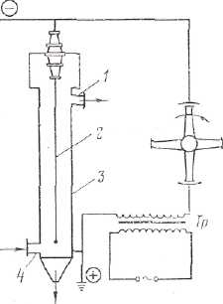

Рис. 3.1. Трубчатый электрофильтр:
1, 4 - патрубки; 2 - электрод; 3 - корпус

Для этого процесса особенно важной является проводимость самой пыли; так, при низкой ее проводимости на осадительном электроде может образовываться большой пористый слой пыли. Во-первых, его необходимо удалять, для чего требуются специальные средства (увлажнение, встряхивание и др.), а во-вторых, он может вызвать появление обратной короны с образованием положительных ионов, что в конечном итоге приведет к рекомбинации отрицательных и положительных ионов; при этом очистка прекратится.
Степень очистки на электрофильтрах очень высока - более 99 % при расходе энергии 0,1-0,8 кВт⋅ч на 1000 м⁸ газа.
Электрофоретическое осаждение компонентов коптильного дыма на различных пищевых продуктах представляет собой процесс электрокопчения. Этот способ так же основан на явлении самостоятельной ионизации.
В результате осаждения дыма на поверхности продукта и проникновения его компонентов внутрь происходит окрашивание поверхности изделия в коричнево-золотистые тона, продукт приобретает специфический аромат и вкус копчения, а также достигаются бактериальный и антиокислительный эффекты.
Процесс электрокопчения при средней плотности дыма протекает очень быстро (2-5 мин). Однако при этом не происходит сушки продукта, в связи с чем весьма затруднительна его сравнительная оценка с обычным тепловым копчением. Использование инфракрасного излучения для подсушки продукта позволяет получать сравнимые результаты.
Существует ряд схем электрокопчения. Принципиально схемы электрокопчения очень просты (рис. 3.2). Для стабилизации самостоятельной ионизации используют резко неравномерное электрическое поле, например между проволокой и плоской пластиной. Именно этой цели отвечает первая схема (рис. 3.2, а). Тогда электростатическое поле создается заведомо неравномерным, практически не зависящим от размеров продукта.
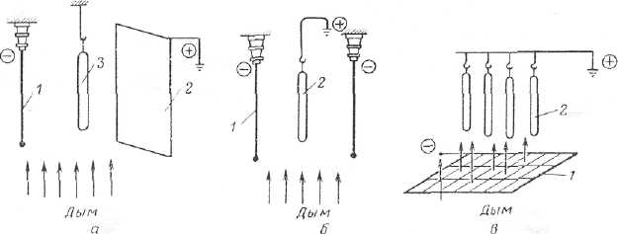

Рис. 3.2. Принципиальные схемы электрокопчения:
а - продукт помещается в неравномерное электрическое поле; б - продукт выполняет роль пассивного
электрода; в - предварительная ионизация коптильного агента; 1 - коронирующий электрод;
2 - пассивный электрод; 3 - продукт

Коронирующий (активный) электрод вместе с положительно заряженной пластиной (пассивный электрод) создает неравномерное электрическое поле. Как результат максимальной напряженности электрического поля у активного электрода возникает корона, в зоне которой происходит интенсивная ионизация компонентов коптильного дыма, подаваемого снизу. В качестве коронирующего выбирают отрицательный электрод, так как подвижность отрицательных ионов больше, чем положительных. Образованные в зоне короны ионы адсорбируются на частичках дыма, сообщая им заряд, под действием которого они приобретают направленное движение в электрическом поле. В результате после столкновения с продуктом заряженные частицы осаждаются на его поверхности. При движении заряженных компонентов коптильного дыма в движение могут быть вовлечены нейтральные элементы, что особенно важно для паровой фазы. В связи с некоторой селективностью действия электростатического поля на составные части дыма возможна некоторая разница в аромате и вкусе изделий, копченных в электрокоптильных и обычных установках. Однако, варьируя напряженностью поля и используя специальные приемы обработки, можно получать продукты, практически не отличимые от обычных.
При работе по второй схеме (рис. 3.2, б) продукт используют в качестве пассивного электрода, причем коронирующие электроды расположены по обе стороны продукта. В этом случае электростатическое поле не будет стабильно неоднородным, как в первом, что может привести к возникновению обратной короны и образованию темных ободков излишних коптящих веществ на острых углах продукта.
Некоторое распространение получила схема предварительной ионизации дыма (рис. 3.2, в). Дым, проходя через ионизационную решетку (например, из тонких проволочек), ионизируется и затем осаждается на продукты. Недостатком этого способа следует считать излишнюю обработку дымом частей продукта, наиболее близко расположенных к ионизационной решетке.
Процесс электрокопчения сложен, особенно его физико-химическая сущность. Он зависит от большого числа факторов: напряжения, расстояния между электродами, скорости движения дыма, концентрации дыма, состава дыма и пр.
Физические основы электрокопчения сводятся к тому, что первоначальные компоненты коптильного дыма под действием электростатических сил осаждаются на поверхности продукта, а затем в соответствии с законом диффузии проникают в продукт. Исследования, показавшие немедленное проникновение частицы дыма под действием электростатического поля на незначительную глубину, практически не меняют существа дела. Подвод тепла к продукту (обычно для подсушки) ускоряет диффузию коптильных компонентов в продукт.
Аппарат для электрокопчения должен включать в себя следующие элементы: высоковольтное выпрямительное устройство с системой защиты и регулирования, собственно камеру для электрокопчения с транспортными средствами, дымообразователь с аппаратурой очистки дыма и дымопроводами. Кроме того, можно использовать приборы для контроля и регулирования плотности дыма, контроля и регулирования температуры и влажности, автоматические разрядники и др. В ряде случаев аппараты оборудуют устройствами для подсушки и пропекания продуктов.
Аппараты для электрокопчения в зависимости от транспортной схемы можно условно разделить на две группы: вертикального и горизонтального типов.
В корпусе аппарата вертикального типа (рис. 3.3) помещены на консольных звездочках две бесконечные цепи со свободно висящими крючками, образующими вертикальный секционный конвейер. Продукт, помещенный на колбасные палки, с помощью наклонного спуска захватывается крючьями конвейерной цепи. В зоне предварительной подсушки продукт нагревается инфракрасными лучами. В качестве источника инфракрасного излучения можно использовать лампы, керамические панели, беспламенные горелки и пр.
Подсушенный продукт поступает в зону электрокопчения, которая оборудована коронирующими и пассивными электродами, причем пассивные электроды выполняют также роль перегородок, что способствует более полному использованию дыма. Каждая секция, оборудованная пассивными электродами, имеет индивидуальный выход отработавшего дыма в общий вентиляционный канал. Через этот же канал отсасываются пары из зон подсушки. Дым подается в каждую секцию через гребенку, соединенную с дымогенератором. Коронирующие электроды крепятся к боковым стенкам камеры с помощью высоковольтных изоляторов, помещенных в предохранительные камеры. После копчения продукт проходит в зону окончательной подсушки, в конце которой при помощи наклонных направляющих производится разгрузка. Установка работает при напряжении 40-60 кВ, потребляемая мощность около 2 кВт.
Аппарат, приведенный на рис. 3.3, представляет собой короб квадратного сечения (1×1 м), разделенный на три зоны. Цепной конвейер наклонен на 55-60°, что позволяет расположить продукт более компактно (в 2,5 раза), а также упростить систему загрузки, производя ее непосредственно с конвейерных столов. Разгружают конвейер на холостой ветви.
Использование дыма в этой установке более эффективное, чем в установке вертикального типа. Кроме того, в горизонтальной установке легче герметизировать вход и выход продукции, например, воздушной завесой. В этом аппарате используется дымогенератор с вибрационной подачей опилок. В качестве источника вибраций взят электродинамический датчик. Амплитуда колебаний, создаваемая датчиком, а следовательно, и скорость подачи опилок в камеру сгорания, зависит от величины напряжения, что позволяет поддерживать постоянный режим дымообразования. С этой целью в успокоительной камере установлен фотоэлектрический датчик плотности дыма, сигналы которого, преобразованные в преобразователе, уменьшают или увеличивают напряжение, подаваемое на электродинамический датчик. Высокое напряжение от источника высоковольтным кабелем подается на коронирующий электрод. При производительности установки 1 т/час длина конвейера достигает 10 м (по зоне электрокопчения).

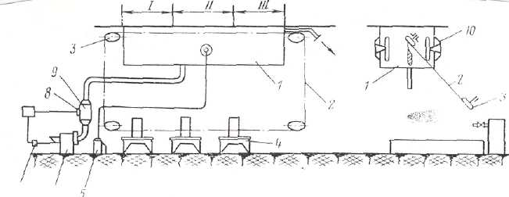

Рис. 3.3. Аппарат для электрокопчения вертикального типа
с пространственным конвейером:
/ - зона подсушки; // - зона копчения; /// - зона окончательной подсушки;
1 - короб; 2 - цепной конвейер; 3 - звездочки; 4 - конвейерные столы;
5 - преобразователь; 6 - дымогенератор; 7 - электродинамический датчик;
8 - фотоэлектрический датчик; 9 - успокоительная камера; 10 - коронирующий электрод

Типичный аппарат горизонтального типа для копчения бекона приведен на рис. 3.4, а. Установка разделена на три зоны. Загрузка и выгрузка производятся с торца. В зоне предварительной подсушки и нагрева до 51 °С образующиеся водяные пары отсасываются вентилятором. Затем продукт попадает в зону электрокопчения. Генератор питает установки током высокого напряжения (до 60 кВ). Снабжение дымом производится от дымогенератора. Установка оборудована вариатором скоростей.
В камере электрокопчения прямоугольного сечения на изоляторах подвешены коронирующие электроды (рис. 3.4, б). Дым подается в низ камеры через короб, а отсасывается через верхний канал. Коронирующие электроды представляют собой угольную раму с натянутой нихромовой проволокой диаметром 0,6-0,8 мм. Задняя часть электрода закрыта металлическим листом, представляющим собой экран. Высоковольтный ввод находится в стороне от опорных изоляторов и соединяется с электродом кабелем.

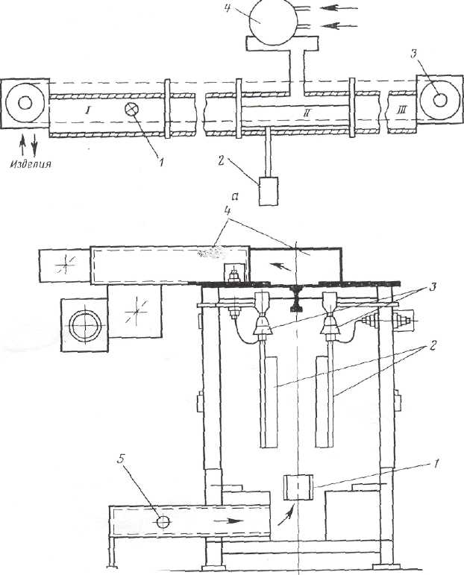

а)

4
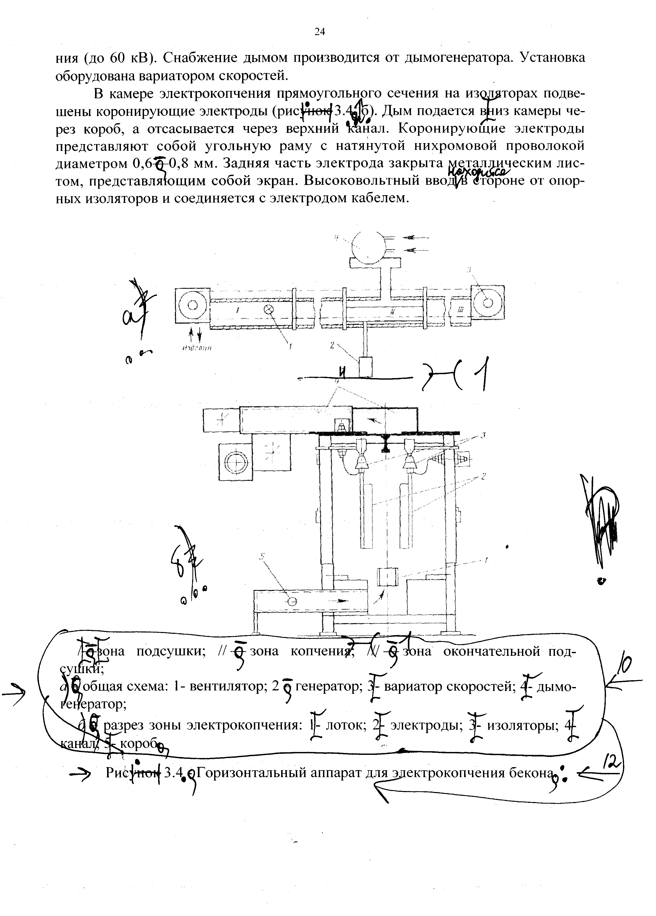

б)

Рис. 3.4. Горизонтальный аппарат для электрокопчения бекона:
/ - зона подсушки; // - зона копчения; /// - зона окончательной подсушки;
а) общая схема: 1 - вентилятор; 2 - генератор; 3 - вариатор скоростей; 4 - дымогенератор;
б) разрез зоны электрокопчения: 1 - лоток; 2 - электроды; 3 - изоляторы; 4 - канал; 5 - короб

Поскольку в зону электрокопчения продукт попадает уже разогретый, для сбора жира в нижней части камеры поставлен лоток. Установлены следующие периоды нахождения продукта (бекон массой 4,5 кг) в зонах: предварительной подсушки 20 мин, электрокопчения 3-4 мин, окончательной подсушки 3-4 мин.
На рис. 3.5 представлен аппарат для панировки рыбы в электрическом поле коронного разряда. Мука, осажденная на поверхности рыбы силами электрического поля, дает хорошую панировку, что позволяет повысить качество консервов и значительно снизить расход муки.
Распыление и подача муки в камеры панировки осуществляется воздухом, нагнетаемым вентилятором через полиэтиленовые воздуховоды, присоединенные к боковым стенкам камеры так, что мука попадает в пространство между электродами и струнным транспортером. Панировка рыбы в электрическом поле коронного разряда позволяет получить на ее поверхности плотный, тонкий и равномерный слой муки. Рыба перемещается с помощью струйного транспортера. Коронирующие электроды изготовлены из нихромовой проволоки диаметром 0,2 мм. Производительность машины на порционированной рыбе 15-17 ц/час, на кильке 5-6 ц/час. Расход электроэнергии около 2 кВт⋅ч. Расход муки при таком способе панировки уменьшается на 30-50 % в зависимости от влажности рыбы. Потери муки, оседающей на оборудовании, не превышают 0,2-0,5 %.

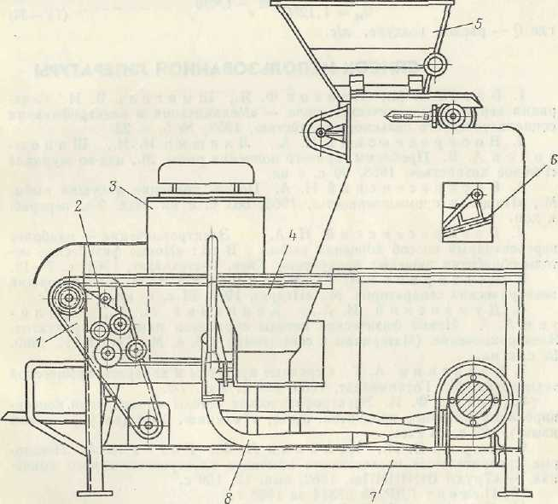

Рис. 3.5. Аппарат для панировки рыбы в электрическом поле коронного разряда:
1 - струнный транспортер; 2 - очистительное устройство; 3 - камера панировки; 4 - бункер для муки;
5 - ленточный дозатор; 6 - устройство для распределения рыбы; 7 - станина; 8 - воздухопровод

Глава 4. ЭЛЕКТРОКОНТАКТНЫЕ МЕТОДЫ ОБРАБОТКИ ПИЩЕВЫХ ПРОДУКТОВ ЭЛЕКТРИЧЕСКИМ ТОКОМ
ПРОМЫШЛЕННОЙ ЧАСТОТЫ

Многообразие термических процессов переработки сырья, большинство из которых в силу малой теплопроводности продукта чрезвычайно продолжительны, затрудняет автоматизацию и механизацию производственных процессов. В настоящее время следует считать доказанным практическую возможность интенсификации различных технологических процессов с использованием электроконтактных методов (ЭК). Применение этих методов резко ускоряет течение процессов, повышает производительность труда, снижает потребность в производственных площадях.
В пищевой промышленности прогрессивным является использование процессов, осуществляемых путем непосредственного контакта электрического тока с продуктом.
Электроконтактным (ЭК) методам свойственно:
- простота аппаратурного оформления;
- высокий КПД;
- быстротечность;
- достаточно высокая равномерность температурного поля;
- доступность контроля и регулирование энергетических параметров.
Для ЭК методов может применяться как ток постоянной, так и ток переменной частоты, кроме того, может применяться ток различной частоты.
В последнее время получил развитие один из ЭК процессов - электростимуляция парного мяса с целью улучшения его качественных показателей. Этот процесс используют для предотвращения «холодового» сжатия мышц при интенсивной холодильной обработке и для увеличения нежности мяса. В его основе лежит процесс сокращения мышечных волокон под действием электрического тока.
После убоя животных в тканях развивается комплекс изменений, которые в итоге влияют на качество готового продукта. Изменения протекают достаточно медленно (в течение нескольких суток: говядина 14-20 суток), и это, естественно, при промышленной переработке в больших масштабах требует существенных площадей и соответственно значительных затрат энергии на поддержание температурно-влажностного режима. При использовании электростимуляции данный процесс сокращается до 5-6 суток.
Под созреванием мяса понимают комплекс ферментативных процессов, протекающих после прекращения жизни животного, в результате чего происходит размягчение мышечной ткани и накопление в мясе веществ, улучшающих его вкус и аромат.
В результате некоторого промежутка времени воздействия электрического тока на парное мясо оно подвергается размягчению. Электростимуляцию можно применять на стадии обескровливания либо на стадии передачи туш, полутуш на холодильник. Применение электростимуляции на стадии обескровливания позволяет не только сократить длительность процессов созревания мяса, но и повысить само качество мяса за счет лучшего проведения процесса обескровливания.
Для проведения электростимуляции разработаны различные генераторы. Требования к ним достаточно сложны: наличие регулирования частоты следования импульсов, а также формирование их формы, обеспечение полной электробезопасности процесса.
Морфологические исследования подтвердили глубокие изменения, происходящие в мышечной структуре при электростимуляции. Получение колбасных изделий из электростимулированного мяса показывает неуклонный рост выхода готового продукта при высоком качестве, т.е. электростимуляция позволяет стабилизировать выход колбасных изделий.
Способность парной мышечной ткани к тетаническим сокращениям под действием электрического тока может быть использована для интенсификации процесса посола. В последние годы получил распространение процесс механической обработки мяса - массирование. Использование сократительного действия электрического тока позволяет создать новый высокоэффективный процесс - электромассирование, который сочетают с механической обработкой в массажерах.
Как показали микроструктурные исследования, в образцах с электромассированием наблюдаются более глубокие изменения: мышечные волокна более выраженно набухают, отдельные волокна имеют зигзагообразную складчатость, многочисленные узлы сокращений, продольная исчерченность слабо различима. Заметны изменения в соединительнотканых прослойках. Готовый продукт после термической обработки имеет монолитную структуру и высокие качественные показатели.
К процессам ЭК-обработки пищевых продуктов можно отнести электроплазмолиз, который предназначен для интенсификации прессового способа извлечения сока из растительного сырья. Сокоотдача растительного сырья зависит от первоначальной степени проницаемости протоплазменной оболочки и от ее способности противостоять внешним воздействиям в процессе предварительной обработки и прессования. Поэтому любые внешние воздействия, направленные на повреждение клеточных структур, должны приводить в итоге к повышению сокоотдачи.
Содержание сока в плодах и овощах достигает 90-95 %, однако при их переработке в условиях производства выход сока часто составляет лишь 50-60 %.
Электроплазмолиз не вызывает разрушение клеточных стенок и поэтому исключает переход пектиновых веществ в сок, а также способствует разрыву плазменных оболочек на более крупные частицы, которые легко задерживаются клеточными стенками при извлечении сока, что положительно сказывается на выходе сока.
Эффективность электроплазмолиза зависит от ряда факторов:
- градиента напряжения;
- длительности обработки;
- температуры;
- электрофизических свойств сырья.
Аппараты, в которых осуществляется электплазмолиз, принято называть электроплазмолизаторами. Их достаточно много, и они делятся на следующие типы:
- валковые (рис. 4.1);
- камерные (одноярусные (рис. 4.2) и многоярусные);
- транспортные;
- шнековые;
- линейные;
- импульсные и др.
2
3
1
4

Рис. 4.1. Валковый электроплазмолизатор:
1 - бункер для сырья; 2 - подвижный венец; 3 - неподвижный венец (валок); 4 - приемная емкость

В бункер загружается лизга. Барабаны изолированы, только к поверхности подается электрический ток. Сырье подается на барабаны, сжимается и одновременно подвергается электрической обработке, в результате чего резко возрастает проницаемость оболочки и отделяется сок. Частота электрического тока 50 Гц.
v
2
1
3, 4
сок
Рис. 4.2. Камерный электроплазмолизатор:
1 - камера, выполненная из диэлектрического материала; 2 - подвижный электрод;
3 - неподвижный электрод; 4 - сетчатое дно
Верхний подвижный электрод вытаскивают и загружают лизгу. От пластины подается ток, и она одновременно опускается вниз, таким образом происходит выделение сока.
Процесс электрофлотации позволяет разделить жидкие неоднородные системы.
Сущность процесса состоит в разложении постоянным электрическим током воды на водород и кислород в виде очень мелких пузырьков, осаждающихся на поверхности твердой фазы и увлекающих ее вверх. Для флотации используют в основном пузырьки водорода, выделяющиеся на катоде, так как он обладает большей подъемной силой и количество их в 2 раза больше. Кроме того, пузырьки водорода пронизывают весь объем флотируемой жидкости, вытесняют кислород, тем самым снижая уровень окислительно-восстановительного потенциала, т.е. в электфлотаторе наряду с разделением фаз происходит эффективная деаэракция продукта.
Электрофлотация широко используется в промышленности:
- в мясной - для очистки сточных вод, позволяет извлекать до 90-95 % жира;
- для очистки виноградного сока и др.
Аппараты, которые применяются для электрофлотации, принято называть электрофлотаторами.
По конструкции электрофлотаторы делятся на 3 типа:
- Аппарат с горизонтальным расположением дна и катодом и вертикально установленным анодом (рис. 4.3).
- Однокамерные аппараты с наклонным расположением дна и электродов.
- Многосекционные аппараты разных конструкций.
8
7
6
2
9
4
1
5
3

Рис. 4.3. Электрофлотатор с горизонтальным расположением дна
и катодом и вертикально установленным анодом:
1 - вертикальный сосуд; 2 - катод; 3 - анод; 4 - трубы для подачи сточной воды;
5 - патрубок для слива чистой воды; 6 - пузырьки водорода;
7 - пузырьки кислорода; 8 - пена; 9 - подставка

В сосуд заливают сточную воду, подается электрический ток на катод и анод, в результате быстрого разложения воды на водород и кислород к грязным частицам налипают пузырьки водорода, они поднимаются наверх и образуют пену. Далее пена снимается, и очищенная вода сливается. Анодом является графит. В процессе эксплуатации он подвергается износу, и его необходимо заменять на новый.
Многосекционные аппараты и различные модификации этого типа с наклонно расположенным днищем и электродами. Каждая секция такого аппарата является самостоятельной камерой для электрофлотации при последовательном перемещении продукта через них. Электрофлотационные аппараты обладают рядом специфических достоинств: простотой конструкции аппарата в изготовлении и обслуживании и малым расходом электроэнергии; возможностью ведения процесса разделения в непрерывном режиме и планового регулирования скорости процессов в широких пределах; отсутствием вращающихся частей, интенсивного перемешивания и перетирания твердых частиц; возможностью флотации инертным газом и одновременной деаэрации обрабатываемой жидкости. В то же самое время имеются и недостатки: потеря некоторой части продукта с пенной «шапкой»; недолговечность диафрагмы; затруднительность использования аппаратуры при разделении систем с крупными взвесями. Несмотря на недостатки, метод электрофлотации перспективен и может быть с успехом использован в целом ряде технологических процессов.

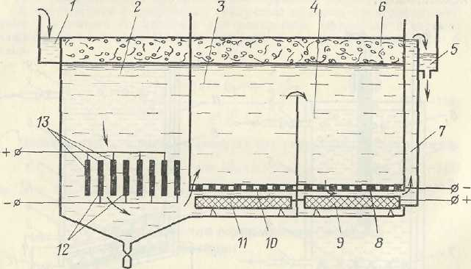

Рис. 4.4. Электрофлотационная установка с растворимыми анодами:
1-5 - секции; 6 - пенный продукт; 7 - трубопровод; 8 и 10 - сетки;
9 и 11 - пластины; 12 - катод; 13 - анод

Электрофлотационная установка с растворимыми анодами состоит из пяти секций (рис. 4.4). В нижней части секции 2 укреплены алюминиевые или железные электроды в виде двух наборов вертикально расположенных пластин. На дне секций 3 и 4 расположены графитовые пластины и проволочные сетки, выполняющие соответственно роли анодов и катодов. Обрабатываемая жидкость поступает в приемную секцию и последовательно переходит из секции в секцию, совершая зигзагообразный путь. Очищенная жидкость из секции 4 по специальному трубопроводу 7 переливается в секцию 5, из которой самотеком переходит в сборную емкость. Производительность установки регулируют изменением скорости поступления жидкости на входе в приемную секцию.
Следующим перспективным направлением использования непосредственного подвода электроэнергии к обрабатываемому продукту является применение в пищевой промышленности процессов с использованием ЭК-нагрева (при тепловой обработке, размораживании).
ЭК-нагрев обладает специфической особенностью. Быстрое возрастание температуры по всему объему изделия позволяет создать новый промежуточный процесс - электростимуляцию - кратковременный процесс (15-60 секунд) нагрева продукта (колбасного фарша) в диэлектрической форме до температуры 50-70 °С. Полученные изделия обладают упругой консистенцией и хорошо сохраняют форму при дальнейшей обработке.
Сущность ЭК-нагрева состоит в том, что электрический ток, проходя через продукт, обладающий сопротивлением, вызывает его нагрев. Мясо и другие продукты ввиду своей электрической природы способны проводить электрический ток, одновременно они являются частично и диэлектриками, способными оказать сопротивление движению частиц. Поэтому в результате прохождения электрического тока через продукты такого вида, в них в результате диэлектрических потерь часть электрической энергии превращается в тепло. Этот способ называют ЭК-нагревом. Серьезную проблему представляет выбор частоты тока. Электрохимические исследования показали, что приемлемой может быть признана частота 8-10 Гц.
На рис. 4.5 показана установка для производства безоболочных сосисок. При работе агрегата фарш из бункера питателем подается на устройство для формования и коагуляции (рис. 4.5, а), которое работает следующим образом. Тефлоновая гильза (рис. 4.5, б), помещенная в кожухе, с помощью гидравлической системы отводится на цевку, которая соединена с питающим устройством. В левой части тефлоновой трубки находится неподвижный вогнутый электрод, в который при крайнем правом положении (позиция //) упирается стержень клапана, перекрывающий отверстие в электроде-насадке. При достижении механизмом крайнего правого положения в стержне клапан выводится из отверстия в насадке, при этом фарш начинает заполнять форму. Одновременно с этим тефлоновая гильза перемещается влево до рабочего положения (позиция ///). После заполнения фаршем в форме создается остаточное давление, обеспечивающее хороший контакт продукта с электродами.
Скоагулированные при температуре 54-55 °С сосиски попадают с конвейера формующего устройства в первую секцию печи (рис. 4.5, а). Здесь они обрабатываются смесью горячего воздуха и дымовых газов. Наиболее высокая температура достигается во второй секции печи. Затем сосиски промываются водой и осушаются сжатым воздухом. При необходимости их можно подкрасить. Затем, пройдя последовательно секцию охлаждения и накопления, сосиски упаковываются. Поскольку термические процессы, связанные с использованием электронагрева, проходят быстро, то для образования устойчивого розового цвета сосисок рекомендуется добавлять в фарш аскорбинат натрия.

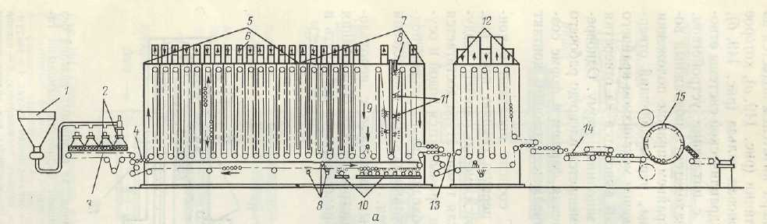
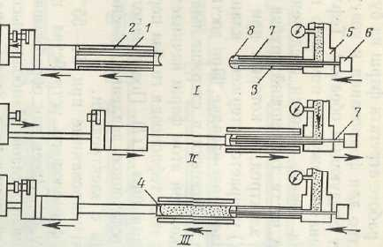
а)
б)

Рис. 4.5. Агрегат для непрерывного процесса производства сосисок:
а) общий вид: 1 - бункер для фарша с насосом; 2 - устройство для формования и коагуляции сосисок;
3 - конвейер формующего устройства; 4 - конвейер термоагрегата; 5 - первая секция; 6 - воздухопровод;
7 - вторая секция; 8 - устройство для подачи сжатого воздуха; 9 - зона промывки водой;
10 - устройство для промывки конвейера; 11 - распылители краски; 12 - секция охлаждения;
13 - конвейер секции охлаждения; 14 - накопитель; 15 - упаковочное оборудование;
б) схема формования и коагуляции сосисок: / - исходное положение устройства;
// - заполнение формы фаршем; /// - начало процесса термообработки; 1 - тефлоновая гильза;
2 - металлический кожух; 3 - цевка; 4 - неподвижный вогнутый электрод; 5 - питающее устройство;
6 - привод; 7 - стержень клапана; 8 - электрод-насадка

На рис. 4.6 приведена принципиальная схема установки для размораживания брикетов рыбы током промышленной частоты. Питание установки осуществляется непосредственно от сети. Установлено, что при хорошем качестве рыбы процесс удается ускорить в 10-15 раз.
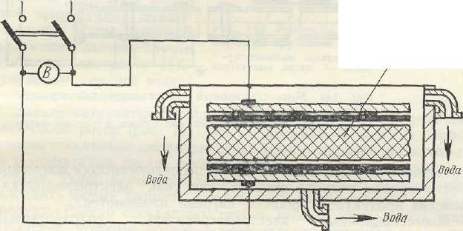
Брикет рыбы

Рис. 4.6. Принципиальная схема размораживания брикетов рыбы
током промышленной частоты (электросхема)

При электроконтактном нагреве мясопродуктов отмечено улучшение биологической ценности готового продукта (усвояемость белков). Гистологические исследования показали лучшее бактерицидное действие ЭК-нагрева по сравнению с другими методами нагрева (ИК). То есть в целом качество готовой продукции, полученной электроконтактным методом, отвечает современным требованиям.

Глава 5. ТЕОРЕТИЧЕСКИЕ ОСНОВЫ

ВЫСОКОЧАСТОТНОГО И СВЕРХВЫСОКОЧАСТОТНОГО МЕТОДОВ НАГРЕВА МЯСОПРОДУКТОВ

Высокочастотный (ВЧ) и сверхвысокочастотный (СВЧ) нагрев пищевых продуктов позволяет значительно интенсифицировать термические процессы.
Процесс трансформации энергии электромагнитного поля высокой или сверхвысокой частоты в теплоту принято называть диэлектрическим нагревом или ВЧ (СВЧ)-нагревом.
Большинство пищевых продуктов и сред представляют собой с электрофизической точки зрения несовершенные диэлектрики. Они, как правило, имеют достаточно высокую диэлектрическую проницаемость и низкую электропроводность, обусловленную, как правило, свободными ионами вещества. Такие продукты и среды способны подвергаться диэлектрическому нагреву, который основан на смещении зарядов и связанных с ними молекул (поляризации) при воздействии на вещество (продукт) переменного элетромагнитного поля. При этом на перемещение заряженных частиц затрачивается работа, которая из-за наличия внутреннего межмолекулярного трения превращается в теплоту.
В веществе (продукте) может возникать несколько видов поляризации: электронная, атомная, дипольная.
Электронная поляризация выражается относительным смещением среднего положения электронов относительно среднего положения атома.
Ионная (атомная) поляризация вызывается смещением положительных и отрицательных ионов в материале.
Дипольная поляризация обусловлена наличием постоянных диполей (полярных молекул) вещества, которые в результате воздействия поля могут поворачиваться из случайных направлений в направление поля, вызывая тем самым поляризацию вследствие ориентации постоянных диполей.
Величина полной поляризации диэлектрика определяется суммарным эффектом всех перечисленных видов поляризации и обуславливает его диэлектрическую проницаемость.
Тепловую энергию, выделяемую в единице объема вещества в результате диэлектрического нагрева, принято характеризовать удельной мощностью (Р_{уд}, Вт/м³), которая согласно закону Джоуля-Ленца определяется по формуле:

Р_{уд} = 0,556 · 10⁻¹⁰ · ε' · tgδ · f · Е²,

где ε'- относительная диэлектрическая проницаемость вещества;
Е - напряженность электрического поля в рассматриваемом объеме вещества, В/м;
δ - угол диэлектрических потерь;
f - частота, Гц.

В соответствии с международным соглашением для промышленного применения разрешено использовать только отдельные участки СВЧ-диапазона волн (900±15 МГц и 2400±50 МГц). Поэтому СВЧ-аппараты используют только эти частоты.
Эффект объемного нагрева при тепловой обработке пищевых продуктов в переменном электромагнитном поле достигается благодаря проникновению поля в продукт на значительную глубину.
Под глубиной проникновения электромагнитного поля в продукт (среду) подразумевается расстояние Δ (м) от поверхности продукта внутрь, на котором мощность внутренних источников теплоты уменьшается в е раз и которое определяется по формуле:

Δ = 9,55 · 10¹¹ / (f · (ε')^{1/2} · tgδ).

Существенный технологический результат при использовании токов ВЧ- и СВЧ-обработки можно получить для ряда процессов, среди которых основное место занимают тепловые и массообменные (нагрев, стерилизация, размораживание, сушка, пастеризация).
Применение СВЧ-нагрева позволяет значительно интенсифицировать технологические процессы пищевых производств, связанные с нагревом продукции, а также разработать их новые виды, особенно комбинируя СВЧ-нагрев с традиционными способами энергоподвода, таким как варка, сушка, стерилизация, пастеризация, размораживание, сублимация и т.д. СВЧ-нагрев позволяет реализовать безотходные и энергосберегающие технологии, значительно увеличить выпуск готовой продукции без больших капитальных затрат, улучшить санитарно-гигиенические условия труда.
В пищевой промышленности важным и трудоемким процессом является размораживание продуктов. Использование диэлектрического нагрева позволяет резко сократить продолжительность размораживания, а также улучшить качественные показатели продукции.
Преимущества метода следующие:
- относительно короткое время размораживания;
- отсутствие повышенной температуры на поверхности продукта;
- отсутствие роста бактерий;
- потери сока при нагревании мяса на порции незначительные (менее 1 %);
- длительность размораживания не зависит от толщины блоков (при ВЧ-нагреве);
- незначительная занимаемая площадь.
Вследствие кратковременности размораживания микробиальная обсемененность мяса после СВЧ-нагрева на порядок ниже, чем у сырья, размороженного в воздушной среде. Оценка санитарного состояния фарша показала, что микробное число опытных партий мяса на 30-40 % меньше, чем у контрольных. Таким образом, вареные колбасы, изготовленные из мяса, темперированного СВЧ-энергией, будут более устойчивы к хранению.
Доказано, что СВЧ-поле в отношении микрофлоры обладает бактерицидным и бактериостатическим действием. Было показано, что стерилизующий эффект СВЧ-поля явно выражен - выживаемость бактерий (кишечная палочка) после такой обработки в два и более раз меньше, чем при тепловой обработке.
В целом бактерицидный эффект при СВЧ-нагреве проявлялся значительно раньше, чем при тепловом. Бактерицидное и бактериологическое действие является результатом селективного выделения энергии на множественных границах раздела бактериальной суспензии, имеющих более высокий коэффициент потерь.
Установлено, что СВЧ-нагрев обеспечивает эффективную пастеризацию (не менее 99,5 %) мяса. Микробиологические исследования указывают на отсутствие микробов в период двухмесячного хранения, однако снижение органолептических показателей при хранении в полимерной упаковке обеспечивает сроки хранения восьмью неделями, что является значительным периодом.
Следует отметить, что СВЧ- и ВЧ-нагрев пищевых продуктов - достаточно сложная задача не только с точки зрения техники генерирования СВЧ и ВЧ, но и со стороны особенностей строения и свойств продуктов. Удельная мощность рассеивания энергии в материале зависит от его электрофизичесих параметров (диэлектрическая проницаемость, проводимость), которые в свою очередь зависят от влажности и других факторов. В процессе тепловой обработки продукты подвергаются глубоким изменениям, в том числе и их диэлектрические свойства, что влияет на течение СВЧ- и ВЧ-нагрева. Особенно этот эффект заметен при размораживании мяса, когда фактор потерь лавинообразно возрастает в десятки раз, и при сушке, когда влажность уменьшается, при этом фактор диэлектрических потерь уменьшается и соответственно уменьшается выделяемая энергия. Естественно, что управлять такими процессами трудно.
Электромагнитное поле СВЧ, проникая в пищевые продукты на значительную глубину, не обеспечивает абсолютно равномерного нагрева его во всем объеме. Такая неравномерность связана со следующими причинами: падением удельной мощности, неоднородностью состава и влагосодержания, формой изделия (продукта). Рекомендуется выбирать форму обрабатываемого изделия такой, чтобы его линейные размеры хотя бы в одном измерении не превышали удвоенного значения глубины проникновения Δ. В противном случае вследствие возникающего градиента температуры и избыточного давления возникают явления переноса теплоты и массы. В зависимости от этого, направление переноса может быть направленно как от периферии внутрь продукта, так и наоборот, а также менять знак в процессе СВЧ-нагрева. Векторы переноса теплоты и массы могут как совпадать по направлению, так и быть встречными. Следует также отметить, что возникающее в процессе СВЧ-нагрева внутреннее давление из-за недостаточной скорости переноса массы (т.е. влаговыделений) может привести к образованию трещин и пустот. Поэтому рекомендуется сочетать СВЧ-нагрев с другими видами тепловой обработки, позволяющими избегать указанные недостатки.
В настоящее время имеется достаточно большое количество конструкций СВЧ-аппаратов для обработки пищевых продуктов, которые можно классифицировать по ряду признаков: по мощности - малой мощности (до 1,5 КВт), средней мощности (1,5-5,0 КВт), большой мощности (5,0-10,0 КВт); по производительности - малой (5-10 кг/час), средней (15-40 кг/час), большой (от 50 кг до нескольких тонн в час); по принципу действия - периодического и непрерывного действия; по исполнению - настольные, напольные, встроенные.
Для СВЧ-термообработки используют различные агрегаты. В большинстве случаев промышленные СВЧ-устройства непрерывного действия для нагрева пищевых продуктов представлены в виде линейных конвейеров.
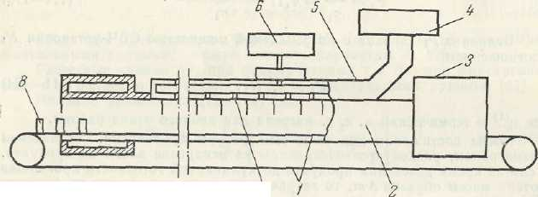
7

Рис. 5.1. Конвейерная СВЧ-установка с распределенным вводом
энергии в рабочую камеру:
1 - конвейерная лента; 2 - рабочая камера; 3 - ловушка; 4 - СВЧ-генератор; 5 - волновод;
6 - источник сухого воздуха (газа); 7 - щели в волноводе; 8 - продукт

Нагревательная камера конвейерной установки, приведенной на рис. 5.1, образована длинным металлическим горизонтальным туннелем прямоугольного сечения. Длина камеры составляет 2,4 м, высота - 0,3 м и ширина - 0,45 м. С обоих концов туннеля расположены ловушки, в которых должна затухать не поглощенная продуктом энергия. СВЧ-энергия подается в рабочую камеру через щелевой волновод, имеющий активную длину 1,5 м. Такая система обеспечивает более равномерное распределение энергии в объеме рабочей камеры и снижает максимальную напряженность электрического поля в камере по сравнению со случаем сосредоточенного ввода энергии. Это очень важно при обработке продуктов с низкой электрической прочностью или при обработке продукта в вакууме. Форму щелей подбирают экспериментальным путем, длину щелей изменяют по длине волновода так, чтобы обеспечивалось желаемое распределение энергии по длине камеры. Продукты, подвергаемые обработке, непрерывно поступают на конвейер и проходят через туннель. Конвейерная лента сделана из материала с низкими диэлектрическими потерями.

Глава 6. ОБРАБОТКА ПИЩЕВЫХ ПРОДУКТОВ
ИНФРАКРАСНЫМ ИЗЛУЧЕНИЕМ

Инфракрасное (ИК) излучение нашло достаточно широкое применение в различных отраслях промышленности: мясной, молочной, хлебопекарной и т.д. (обжарка, варка, запекание, дезинфекция и пр.)
Поток ИК-излучения, взаимодействуя с материалом, преобразуется в теплоту. Способность материала поглощать ИК-лучи зависит от его оптических свойств и длины волны излучения, легко изменяемой в необходимых пределах.
ИК-излучению в спектре электромагнитных волн соответствует диапазон длин волн 0,76-750 мкм, который условно делится на три группы:
- длинноволновый - 750-25 мкм;
- средневолновый - 25-2,5 мкм;
- коротковолновый - 2,5-0,76 мкм.
Для технических целей верхний предел используемых длин волн можно ограничить 15 мкм.
ИК-излучение представляет собой результат сложных внутримолекулярных процессов, связанных с поглощением веществом энергии и ее непрерывным преобразованием в излучение. ИК-излучение возникает в результате перехода электронов атомов с более высокого на более низкий энергетический уровень.
ИК-излучения характеризуются как колебательный процесс, для которого длина волны излучения (λ) связана с частотой (ν) и периодом колебаний (Т) следующим соотношением:
λ = с ⋅ Т = с / ν, (6.1)

где с - скорость света (с = 300 000 км/с).

В общем случае поток излучения (Ф, Вт), произвольно падающий на поверхность материала, претерпевает ряд изменений, которые зависят как от свойств материала, так и от параметров источника излучения:

Ф = Ф₀ + Ф_{п} + Ф_{пр}, (6.2)

где Ф₀ - отражательная способность (поток отражения);
Ф_{п} - поток, поглощаемый материалом;
Ф_{пр} - поток излучения, проникающий через материал.

Взаимодействие материала с лучистым потоком характеризует ряд коэффициентов:
- коэффициент отражения R = Ф₀ / Ф (доли, %);
- коэффициент поглощения А = Ф_{п} / Ф (доли, %);
- коэффициент пропускания Т = Ф_{пр} / Ф (доли, %).

Отсюда: R + А + Т = 1.
Излучение представляет собой поток частиц. Способностью полностью поглощать лучистый поток обладает только абсолютно черное тело.
При этом Планком установлено, что тела поглощают излучение дискретно в виде определенных порций - квантов. Энергию кванта (Е, Дж) определяют из выражения:
Е = h ⋅ ν, (6.3)

где h - постоянная Планка;
ν - частота электромагнитных колебаний, Гц.

Под оптическими свойствами материала понимают его пропускательную, поглощательную и отражающую способность. Эти характеристики зависят от ряда факторов, в том числе от структуры материала, влагоудержания, форм связи влаги, состояния и цвета поверхности.
Для практических целей в условиях конкретного излучателя и объема нагрева удобно пользоваться интегральными характеристиками, отражающими взаимодействие объема с лучистой энергией во всем используемом диапазоне длин волн. Интегральные характеристики относятся к длине волны, соответствующей максимальному излучению (λ_{max}) излучателя.
Реальные пищевые продукты обладают четко выраженной селективностью к поглощению ИК-излучения в различных областях спектра. Поэтому источник ИК-излучения следует выбирать с учетом спектральных характеристик материала.
Классификация пищевых продуктов по оптическим характеристикам, зависящим от наличия или отсутствия влаги в материале, приведена в таблице 6.1.
Оптические показатели продукта зависят от температуры материала, особенно при наличии фазовых переходов. Так, проницаемость пищевых продуктов при повышении температуры уменьшается. Пропускательная способность вареного фарша по сравнению с сырым понижается.
Большой интерес представляет ИК-нагрев пищевых продуктов, упакованных в полимерные пленки. Однако рациональный выбор пленки, обладающей максимальной проницаемостью, затруднен ввиду отсутствия достаточных сведений в литературе.
Выявлена зависимость проницаемости пленки от λ_{max}, из которой следует, что проницаемость всех пленок наиболее высока для коротковолнового излучателя (λ_{max} = 1,04 мкм) и уменьшается с увеличением λ_{max}.
При исследовании оптических свойств наиболее часто применяют ИК-спектрометры и спектрофотометры. Спектрометры предназначены для получения и регистрации ИК-спектров однолучевым методом, спектрофотометры - для регистрации спектров поглощения различных веществ двухлучевым методом.

Таблица 6.1
40

Классификация влажных рассеивающих излучение материалов по их оптическим свойствам в области спектра

Физико-химические  и оптические свойства | слабо рассеивающие материалы |  |  | средне рассеивающие материалы |  |  | сильно рассеивающие материалы |  |  | очень сильно рассеивающие  материалы
Химическая структура молекул сухого вещества | материалы, молекулы сухого вещества содержат группы -ОН |  |  |  |  |  |  |  |  | материалы, которые не содержат  гидроксильные группы
Преобладающая форма связи  поглощения влаги с материалом | связь между смачиванием и структурой (материлы со значительным  содержанием влаги) |  |  | капиллярная (макрокапилляры)  и осмотическая связь (влага  в пределах гигроскопического  влагосодержания) |  |  | капиллярная (микрокапилляры)  и адсорбционная связь (влажность материала близка к равновесной) |  |  | капиллярная (микро- и макрокапилляры) и адсорбционная влага (в пределах гигроскопического  влагосодержания)
Основная характеристика рассеивающих свойств материала $R_{λ∞}^{'}$ | $R_{λ∞}^{'}$ … 15 %  слабое рассеивание |  |  | $R_{λ∞}^{'}$ до 40 %  среднее рассеивание |  |  | $R_{λ∞}^{'}$ до 80 %  сильное рассеивание |  |  | $R_{λ∞}^{'}$ свыше 90 %  очень сильное рассеивание
Интервалы длин волн  λ₁ - λ₂ мкм | 1,5-2,5 | 3,0-5,5 | 6,0-15,0 | 1,5-2,5 | 3,0-5,5 | 6,0-15,0 | 1,5-2,5 | 3,0-5,5 | 6,0-15,0 | 1,5-2,5 | 3,0-5,5 | 6,0-15,0
Характеристики рассеивающих (А_{эп}) и поглощающих (β_{эп}) свойств материала в различных областях спектра | слабое рассеивание | очень слабое рассеивание |  | среднее | слабое | очень  слабое | сильное | среднее | слабое | очень  сильное | среднее | среднее
 | А_{эп} до 0,3 | А_{эп} до 0,10 |  | А_{эп} до 0,7 | А_{эп} до 0,3 | А_{эп} до 0,1 | А_{эп} до 0,99 | А_{эп} до 0,7 | А_{эп} до 0,3 | А_{эп} до 0,99 | А_{эп} до 0,7 | А_{эп} до 0,7
 | сильное поглоще-ние | очень сильное  поглощение |  | среднее | сильное | очень  сильное | слабое | среднее | сильное | очень  слабое | среднее | среднее
 | β_{эп} = 4÷10 | β_{эп} = 15÷50 |  | β_{эп} = 1÷4 | β_{эп} = 3÷8 | β_{эп} = 7÷25 | β_{эп} = 0,05÷1 | β_{эп} = 1÷4 | β_{эп} = 3÷8 | β_{эп} = 0,001÷0,002 | β_{эп} = 1÷4 | β_{эп} = 0,5÷4
Влияние влаги на оптические  свойства материала | сильное свойство материала проявляется слабо | очень сильное, определяющим является оптические свойства воды |  | среднее свойство материала проявляется в равной мере | сильные оптические свойства проявляются слабо |  | слабое, определяющие оптические свойства | среднее, оптические свойства проявляются  в равной мере |  | слабое, определяющие оптические свойства материала | среднее, оптические свойства материала  и воды проявляются  в равной мере
Условия изменения данных  оптических свойств материала | сушка |  |  | сушка, сильное увлажнение |  |  | увлажнение |  |  | увлажнение
Типичные материалы, обладающие данными оптическими свойствами | тесто, мармелад, овощи, фрукты  и т.д. |  |  | хлебобулочные изделия, мясо, рыба, кожа, листья деревьев и растений  и т.д. |  |  | мука, сахарная пудра, крахмал  и др. |  |  | кварцевый песок, гипс, кирпич,  пенопласты и т.д.

Принцип действия спектрофотометра при работе по двухлучевой схеме основан на нулевом методе. Радиация от источника излучения направляется по двум каналам: в одном канале помещается исследуемый образец, в другом - фотометрический клин и образец сравнения. С помощью прерывателя пучки света из каналов попеременно проходят в монохроматор, разлагаются в спектр и поступают на приемник радиации - болометр. Когда интенсивность пучков в обоих каналах одинакова, на болометр попадает постоянная тепловая радиация и сигнал на входе усиленной системы не возникает. При наличии поглощающего образца на болометр попадают пучки различной интенсивности, в результате на входе в усилитель используется переменный сигнал, частота которого равна частоте прерывателя пучков. Этот сигнал после усиления и преобразования подается на обмотку электродвигателя отработки, который перемещает фотометрический клин, уменьшая до нуля возникающую разность интенсивностей пучков. Фотометрический клин механически связан с пером записывающего устройства, величина перемещения пера пропорциональна величине перемещения клина, показывает величину поглощения исследуемого образца.
Определение спектральной отражательной способности продукта основано на сравнении ее с отражательной способностью эталона. Для определения отражательной способности диффузно отражающих или рассеивающих излучения материалов необходимо сфокусировать отраженное излучение на площадке приемника или входной щели монохроматора. Для этих целей в измерительной аппаратуре обычно применяют сферическое зеркало, полусферу, интегрирующий шар или зеркальный эллипсоид.
Методика измерения спектральной отражательной способности материалов сводится к следующему. Перед началом измерений в отверстие крышек полусфер вкладываются эталоны. После установки эталонов интенсивность излучения по обоим каналам выравнивается с помощью компенсирующего клина и записывается на спектр 100 % отражения. Затем на место эталона по каналу помещают исследуемый образец и произвольную запись спектра отражения.
Полученные относительные коэффициенты пересчитывают на абсолютные по формуле:
R _{λ a} = R _{λ u} ⋅ R _{λ э}, (6.4)

где R _{λ u} - измеренный коэффициент отражения;
R _{λ э} - коэффициент отражения эталона.

Существует ряд способов определения величины интегральной пропускательной способности (и проницаемости) пищевых продуктов для ИК-излуче-ния, отличающихся один от другого чувствительными элементами (датчиками).
При измерении проницаемости материалов в качестве приемников интегральных лучистых потоков наиболее целесообразным является использование радиометров, которые имеют достаточно ровную чувствительность в широком диапазоне спектра ИК-излучения.
С помощью радиометра измеряют радиационную температуру, равную температуре абсолютно черного тела, излучение которого равно излучению данного серого тела:
ε ⋅ С₀ ⋅ Т ⁴ = С₀ ⋅ Т_{R}⁴, (6.5)

где Т_{R} - радиационная температура;
Т - температура данного (серого) тела со степенью черноты ε;
С₀ - коэффициент излучения.

Существует ряд приборов, которые используют в качестве приемников теплового излучения. Одним из них является болометр, принцип действия которого основан на изменении сопротивления зачерненной металлической фольги при нагревании.
В основу метода исследования глубины проникновения ИК-излучения в материалы (характеризуется проницаемостью а, %) положен закон Бугера, который решается относительно коэффициента поглощения по формуле:

$a=\frac{2,3⋅\text{lg}\frac{I_{1}}{I_{2}}}{x_{1}−x_{2}},$ (6.6)

где I₁, I₂ - интенсивность излучения на расстоянии x₁, x₂ от поверхности.

В настоящее время в качестве источников ИК-излучения применяют электрические или керамические излучатели с газовым обогревом.
При выборе излучателя учитывают:
- особенности технологического процесса;
- свойства материала;
- инерционность генератора излучения;
- интенсивность и длину волны излучения;
- санитарные требования;
- экономические показатели данного способа.
Излучатели в зависимости от размеров могут быть:
- точечные (рис. 6.1, а), т.е. размер генератора и расстояние до облучаемой поверхности выражается (H/a ≥ 5);
- линейные (рис. 6.1, б), когда один из определяющих размеров генератора значительно превосходит другой (L >> d);
- плоские (рис. 6.1, в), для таких излучателей характерно отличие двух размеров от третьего (d и H << L).
С целью наиболее полного использования излучения генераторы излучения снабжаются дополнительно отражателями, которые могут быть:
- сферические;
- параболические;
- гиперболические;
- эллиптические.
источник
Н
α
объект
Рис. 6.1. Типы излучателей в зависимости от размеров
d
L
H
L
d
а)
б)
в)

Источник излучения устанавливают в главном фокусе отражателя. Отражательную способность резко снижают загрязнения рефлектора, царапины.
Электрические излучатели. Основным элементом электрического излучателя является металлическая проволока (вольфрам и др.), которая, как правило, изготавливается в виде спирали и размещается либо в колбе, либо в трубке, выполненной из стекла, кварца или других материалов.
ИК-лампа-3-С (рис. 6.2) представляет собой стеклянную колбу с внутренней параболической поверхностью и спиралью (вольфрам), мощность лампы составляет от 250 до 500 Вт. Продолжительность работы - 2000 часов. Спектр ее излучения - λ = 0,8-6 мкм. С помощью таких ламп можно получать на поверхности продукта до 220-240 °С при расстоянии 80-100 мм до объекта.
Недостатки: хрупкие; на поверхности может образовываться налет в виде капелек жира, бульона и т.д.
3
4
1
2

Рис. 6.2. ИК-лампа-3-С:
1 - цоколь; 2 - отражатель; 3 - нить накаливания (спираль); 4 - стеклянная колба

Лампа ИК-100 (рис. 6.3) имеет кварцевую трубку, по основанию которой на тактовых дисках закреплена вольфрамовая спираль.
Характеристика: длина волны - 1 мкм; длительность работы - 5000 часов; позволяет получать температуру на поверхности 2540-2580 °К.

4
5
2
1
3

Рис. 6.3. Лампа ИК-100:
1 - вольфрамовая спираль; 2 - кварцевая трубка; 3 - электрический ввод; 4 - цоколь; 5 - тактовые диски

Керамические излучатели (панельные) (рис. 6.4). Данный вид излучателей позволяет получать длину волны 4 мкм. Они создают ровный тепловой поток ИК-излучения, наиболее долговечны по сравнению с остальными.
Недостатки: большая инерционность; длительность нагрева (предварительного) - 1,5 часа.

Рис. 6.4. Керамический излучатель

Газовые излучатели представляют собой керамические излучатели с газовым обогревом (рис. 6.5). Они долговечны и позволяют получать температуру керамической поверхности равную 1000÷1200 °К.

поток ИК
4
3
2
1

Рис. 6.5. Газовый ИК-излучатель:
1 - газовая горелка; 2 - корпус излучателя; 3 - распределитель температуры (металлическая плита);
4 - керамическая посадка
ИК-излучение распространяется в пространстве только прямолинейно. Поэтому при размещении излучателей в аппарате необходимо учитывать форму изделия и особенности технологического процесса. Целесообразно облучать изделие со всех сторон, если это допускает его форма. Наиболее предпочтительно излучение, нормальное к поверхности обрабатываемого изделия. Расположение излучателей снизу, особенно при обработке мясопродуктов, практически неосуществимо, так как выделяются бульон и жир, загрязняющие излучатель и отражатели. Внутреннюю обшивку облучательных камер необходимо изготовлять из материалов, обладающих большим коэффициентом отражения, что позволяет создать более равномерный тепловой поток и повысить эффективность работы установки.
В результате тепловой обработки пищевые продукты претерпевают физико-химические изменения.
Физико-химическое действие электромагнитного излучения на продукт в значительной степени зависит от энергии кванта излучения, которая для ИК-излучения, используемого в технических целях, лежит в пределах 0,12 ⋅ 10¹⁹÷ ÷2,6 ⋅ 10¹⁹ Дж.
Доказано, что органолептическая оценка продуктов, запеченных ИК-энергией, не уступает таковой для продуктов, обработанных традиционным способом, а по некоторым показателям (вид, вкус) превосходит их.
Перевариваемость белков мяса после ИК-обработки по сравнению с традиционной практически одинакова. Гистологические исследования подтверждают высокие качественные показатели готовой продукции.
Особенности ИК-нагрева позволяют экономить значительное количество сырья. Так, при производстве консервов «Рыба в масле бланшированная» норму закладки можно уменьшить на 5 %, при этом конечные соотношения компонентов в банке и пищевая ценность консервов остаются в пределах, допустимых стандартом.
Замечено, что практически во всех случаях ИК-обработки наблюдается повышение качества и выхода готовой продукции, снижение энергетических затрат, упрощение конструкции аппаратуры. Особенно высокие значения фиксируются для такой качественной характеристики продукции, как выход готовых изделий: в зависимости от вида полуфабрикатов, а также типа генератора эта величина может повышаться на 7-11 % по сравнению с аналогичным показателем при традиционном способе обработки.
При электрокопчении с инфракрасной подсушкой можно использовать камеру в горизонтальном исполнении (рис. 6.6). Продукт прикрепляют к рабочей ветви конвейера, по которой он перемещается вдоль инфракрасных излучателей, расположенных по обе стороны конвейера. Образующийся при нагреве жир стекает на поддон, откуда горячей водой он смывается в сборник. В качестве источника инфракрасного нагрева применяют кварцевые лампы мощностью 4,6 кВт каждая, установленные вертикально вдоль стен камеры. В камере предусмотрено реле времени, обеспечивающее импульсный режим работы излучателей по заранее заданной программе. Расстояние между излучателем 685 мм. Общая длина зоны инфракрасного нагрева 15 м.
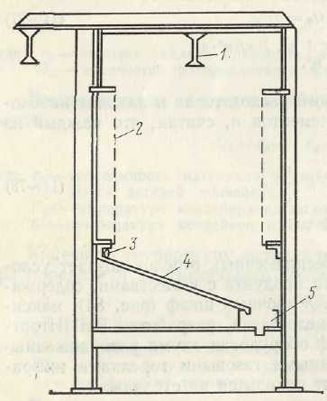

Рис. 6.6. Камера для инфракрасной подсушки
и прогрева мясопродуктов при электрокопчении:
1 - конвейер; 2 - ИК-излучатель; 3 - трубопровод; 4 - поддон; 5 - сборник жира

Использование газовых беспламенных горелок создает условия для возможного контакта продукта с веществами, содержащимися в продуктах сгорания. Жарочный шкаф (рис. 6.7) максимально свободен от этого недостатка. Шкаф оборудован двумя расположенными горизонтально беспламенными газовыми горелками инфракрасного излучения. Продукт находится на стеллажах. Воздух, которым регулируется температура в камере, подсасывается через патрубки, расположенные около горелки, что практически исключает контакт отработавших газов с изделием.

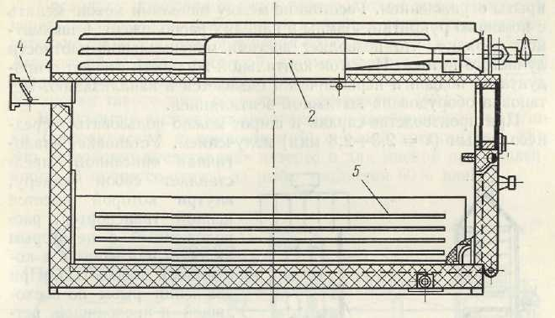

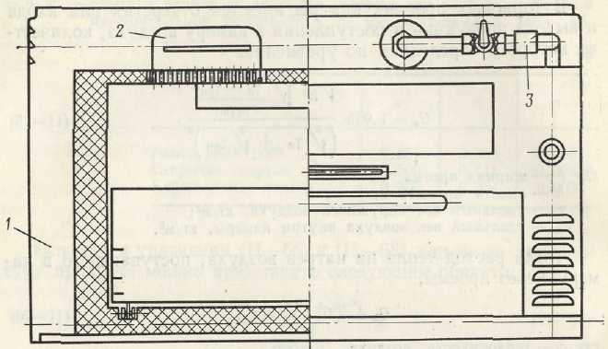

Рис. 6.7. Жарочный шкаф:
1 - корпус; 2 - газовая горелка; 3 - газоподвод; 4 - штуцер отвода продуктов сгорания; 5 - направляющие

Глава 7. Ультразвуковые методы

Значительную группу технологических процессов можно интенсифицировать на базе акустических методов с использованием ультразвуковых и звуковых колебаний. Наиболее полно исследованы возможности использования в технологических процессах пищевых производств ультразвука и низкочастотных (инфразвуковых) колебаний.
Акустические колебания делятся на следующие области:
- инфразвуковая 0÷20 Гц;
- звуковая 20÷2⋅10⁴ Гц;
- ультразвуковая 2⋅10⁴÷10⁸ Гц;
- гиперзвуковая > 10⁸ Гц.
Передача звука - волновой процесс, причем скорость распространения (С, м/с) зависит от частоты:
С = λ ⋅ f ,

где λ - длина волны, м;
f - частота, Гц.

Скорость также зависит от химического строения вещества.
При переходе звуковой волны из одной среды в другую часть энергии волны отражается. Количество энергии в отраженной ударной волне зависит от свойств сред. Основным свойством, определяющим характер отражения, является волновое сопротивление среды, представляющее собой произведение скорости звука (С, м/с) в данной среде на плотность (ρ, г/см³). Чем меньше разность волнового сопротивления, тем больше энергии передается из одной среды в другую.
При нормальном движении волны к границе раздела сред количество энергии (Е) в отраженной волне без учета потерь определяют по формуле:

$$E=E_{0}{\left(\frac{ρ_{1}C_{1}−ρ_{2}C_{2}}{ρ_{1}C_{1}+ρ_{2}C_{2}}\right)}^{2},$$

где Е₀ - падающая энергия волны;
$\frac{E}{E_{0}}$ - коэффициент отражения.

Распространение ультразвуковых волн в среде сопровождается потерями на рассеивание, которые внешне проявляются в повышении температуры среды. При этом действие ультразвука избирательное. Неоднородность в строении мышечных волокон ведет к различному поглощению звука отдельными элементами. Поглощение ультразвуковых волн происходит в результате теплопроводности и внутреннего трения (вязкости) и зависит от частоты, скорости звука и других факторов.
В практике приходится отделять источник ультразвука от облучаемого материала. С этой целью изготавливают различные мембраны. Эффективность пропускания звуковых волн зависит не только от толщины, но и от свойств материала мембраны.
Поэтому часто пользуются коэффициентом m, представляющим собой отношение акустических сопротивлений мембраны и окружающей среды. При приближении m к единице пропускание ультразвуковых волн увеличивается.
При прохождении ультразвуковых волн через границу раздела двух сред под углом θ₁ возникает преломление волн, причем угол преломления θ₂ находится из формулы:
$$\frac{\text{sin}θ_{1}}{\text{sin}θ_{2}}=\frac{C_{1}}{C_{2}}\text{.}$$

Распространение ультразвуковых волн в среде сопровождается потерями на рассеивание, которое внешне проявляется в повышении температуры среды.
Коэффициент поглощения зависит от частоты ультразвукового поля, он линейно возрастает с увеличением частоты независимо от вида ткани.
В качестве источников ультразвуковых колебаний используют аэродинамические, механические, гидродинамические, электромагнитные, магнитострикционные и пьезоэлектрические излучатели. Выбор источника зависит как от мощности технологических, конструкционных и других показателей, так и от желательной частоты процесса. Минимальными частотами обладают механические, электромагнитные и электродинамические преобразователи. Наибольшую частоту удается достичь при использовании пьезоэлектрических источников (больше 10⁶ Гц).
В пищевой промышленности получили распространение гидродинамические преобразователи, принцип действия которых заключается в том, что движущаяся под давлением струя жидкости, попадая на острый край необтекаемого препятствия, создает около него завихрения, следующие один за одним. При этом возникает чередование перепадов давления, имеющих характер звуковых волн.
Для получения высоких частот и ультразвука максимальной интенсивности используют пьезоэлектрические преобразователи. Прямой пьезоэффект - это возникновение зарядов на гранях кристаллов некоторых веществ при их растяжении и сжатии. Обратным пьезоэффектом, т.е. механическими колебаниями кристалла под действием переменного электрического поля, пользуются для получения ультразвуковых колебаний. Пьезоэлектрическим эффектом обладают естественные и искусственные кристаллы: кварц, сегнетова соль, турмалин и др. Пьезоэлектрические излучатели имеют КПД 40-50 %.
При определенных условиях в поле ультразвукового излучения возникает явление, которое называется кавитацией.
Под кавитацией понимают разрыв сплошности жидкости, сопровождаемый образованием мельчайших пузырьков, наполненных паром и газами, содержащимися в жидкости.
При захлопывании кавитационных пузырьков возникают ударные волны с большой амплитудой давления. Эти механические усилия являются причиной разрушительного действия ультразвука (УЗ).
Большое влияние на возникновение и течение кавитации оказывает вязкость жидкостей. С увеличением вязкости условия возникновения кавитации затрудняются.
Значительную роль в возникновении и развитии кавитации играют зародышевые центры, представляющие собой микропузырьки газов и паров, а также мельчайшие взвеси неоднородных включений в жидкости.
Для обычного процесса кавитации локальное давление может достигать 450 МПа. В условиях резонанса возникает давление, которое может превышать гидростатическое в 150 000 раз и сопровождается повышением температуры при захлопывании пузырьков, достигающей 2000 °К.
Пищевые продукты представляют собой неоднородные гетерогенные среды, в силу чего воздействие УЗ на них будет чрезвычайно многообразным.
Под действием звуковых колебаний коллагенные волокна мышечной ткани мяса разрушаются, мясо становится нежным и мягким. Для этого предварительно замороженное мясо помещают в рассол, где генерируются УЗ-колеба-ния. Возможен также непосредственный контакт мяса с источником УЗ.
УЗ-обработка шкур при тузлуковании сокращает процесс в 2-3 раза, при этом резко улучшаются санитарно-гигиенические условия, наблюдается очистка поверхности шкур от микроорганизмов.
Под действием УЗ происходит гемолиз крови, при чем оптимальная частота составляет 100 кГц. УЗ ускоряет диффузионные процессы, резко ускоряет посол мяса, при этом наблюдается частотная зависимость процесса обработки с максимумом на 750 кГц.
Диспергирующая и эмульгирующая способность УЗ весьма ценна для пищевой технологии, так как, используя это явление, удается получать различные гомогенизаторы и стойкие эмульсии.
В мясной промышленности этот метод используют при получении жировых эмульсий, предназначенных для колбасного производства. Если добавить жировую эмульсию в фарш сосисок и сарделек, то повышается его влагоудерживающая способность и обеспечивается более строгое соотношение составляющих компонентов (белок, жир, вода). Кроме того, применение жировых эмульсий позволяет перерабатывать на колбасные изделия размороженное мясо без предварительной выдержки его в посоле.
При оценке действия УЗ на пищевые продукты необходимо учитывать и его химическое воздействие. Так, под воздействием кавитации в водных средах может образовываться перекись водорода, которая при распаде выделяет атомарный кислород. При воздействии с жирами кислород ухудшает их свойства.
Колебательные возмущения среды ускоряют процесс тепло- и массообмена. Механизм воздействия акустических колебаний в обоих процессах аналогичен. В основном он сводится к воздействию на ламинарно движущуюся жидкость и на пограничный слой при турбулентном движении. Под действием колебаний ламинарный поток деформируется - происходит его турбулизация, что приводит к усилению теплообмена.
Следует учитывать, что не всегда вибрации улучшают теплообмен; так, в случае кипения жидкости принудительные колебания ухудшают процесс теплоотдачи.
Процесс массообмена под действием вынужденных колебаний ускоряется в результате:
- перемешивания взаимодействующих фаз;
- образования циркуляционных токов внутри каждой фазы;
- устранения застойных зон вблизи поверхности фазового контакта.
Важным является использование УЗ колебаний в процессе сушки. Использование УЗ позволяет вести сушку при температурах значительно ниже тех, которые допустимы при более высокой скорости сушки.
Бактерицидное действие ультразвука зависит от интенсивности звука и кавитации. При высокой интенсивности звука распад бактериальной клетки происходит чрезвычайно быстро (1/200 секунд).
Под действием ультразвука быстро погибают грамположительные и грамотрицательные анаэробные и аэробные, патогенные и непатогенные бактерии. Весьма чувствительны к ультразвуку палочковидные, кокковые, лучистые грибки и другие микроорганизмы.
Бактерицидный эффект ультразвука проявляется тем сильнее, чем меньше концентрация микроорганизмов.
На диспергирующей (образование однородной устойчивой системы «жидкость - твердое тело») и эмульгирующей («жидкость - жидкость») способности ультразвука основана работа ряда гомогенезаторов. С помощью ультразвука удается получать эмульсии с размером частиц 1 мкм.
В мясной промышленности этот метод используют при получении жировых эмульсий, предназначенных для колбасного производства. Если добавить жировую эмульсию в фарш сосисек и сарделек, то повышается его влагоудерживающая способность (ВУС) и обеспечивается более строгое соотношение составляющих компонентов (белок : вода : жир). Кроме того, применение жировых эмульсий позволяет перерабатывать на колбасные изделия размороженное мясо без предварительной выдержки его в посоле.

Глава 8. ОБРАБОТКА ПИЩЕВЫХ ПРОДУКТОВ
РАДИАЦИОННЫМ ИЗЛУЧЕНИЕМ

Известно много типов радиационных (ионизирующих) излучений, но большинство из них нельзя применять для обработки пищевых продуктов. Для этой цели используют только рентгеновское и γ-излучение и поток ускоренных электронов.
Рентгеновские и γ-излучения имеют электромагнитную волновую природу. Они, свободно проникая через многие вещества (дерево, металлические пластинки, живую ткань и т.п.), вызывают ионизацию, т.е. процесс, при котором из нейтральных молекул и атомов вещества образуются ионы (положительно и отрицательно заряженные частицы).
γ-Излучение наиболее широко применяется в практике лучевой обработки самых различных пищевых продуктов. Это объясняется тем, что источники γ-излучения сравнительно дешевы. В качестве источников γ-излучения чаще всего используют препараты Со⁶⁰. Большая проникающая способность γ-излу-чения позволяет обрабатывать продукты большого размера и в крупной упаковке. Энергия γ-излучения от Со⁶⁰ находится в пределах, при которых не возникает наведенной радиоактивности в облученных продуктах, т.е. продукт не становится радиоактивным.
Применение ионизирующих излучений открывает совершенно новые воз-можности сохранения пищевых продуктов, так как при этом не происходит сколько-нибудь существенного повышения температуры. Это положение дает возможность решить по-новому вопросы упаковки, используя для мясных продуктов полимерные материалы.
Однако проблемой при использовании ионизирующих излучений является предохранение самого продукта от влияния тех доз радиации, которые нужны для уничтожения микроорганизмов.
На жиры, сушеные продукты ионизирующие излучения оказывают прямое действие, которое и является основной причиной всех изменений. На мясо и другие продукты, содержащие большое количество воды, ионизирующие излучения оказывают в основном косвенное действие. Это связано с тем, что под действием ионизирующей радиации изменениям подвергается в первую очередь вода. Происходит радиолиз воды - образование свободных радикалов ОН', Н0'₂, Н'. Свободные радикалы обладают большой реакционной способностью. Они могут соединяться не только один с другим, но и легко реагировать с растворенными в воде веществами, образуя различные соединения.
При использовании ионизирующих излучений для обработки каких-либо объектов решающее значение имеет точное определение количества ионизирующего излучения, которое поглощается веществом, т.е. поглощенной дозы.
Одним из отличий лучевой стерилизации от термической является то, что между облучением продуктов дозами, абсолютно смертельными для микроорганизмов, и гибелью последних проходит промежуток времени, в течение которого еще продолжаются процессы обмена веществ в микробных клетках. Отмирание микроорганизмов после облучения абсолютно смертельными дозами может продолжаться в течение нескольких десятков часов.
В связи со специфичностью действия ионизирующих излучений на микрофлору группой специалистов Международного агентства по использованию атомной энергии разработана специальная терминология. Промышленное консервирование с помощью ионизирующих излучений предложено называть радиационной аппертизацией (по имени Аппера, предложившего тепловую стерилизацию), или сокращенно рааппертизацией. Обработку, достаточную лишь для увеличения длительности хранения, предложено называть радуризацией (radiare - излучать и durare - продлевать) вместо терминов «лучевая пастеризация», «облучение нестерилизующими дозами». Кроме того, предложен термин радисидация (radiare - излучать и ocsidere - убивать), предназначенный для обозначения обработки ионизирующими излучениями, обеспечивающими подавление определенных нежелательных микроорганизмов или простейших организмов, например, сальмонелл, трихинелл.
Влияние на микроорганизмы. В результате воздействия ионизирующих излучений в живых клетках возникают многообразные патологические изменения, приводящие к нарушению нормальных биохимических, физиологических и других процессов.
Действие ионизирующих излучений на микроорганизмы зависит от парциального давления кислорода, содержания воды в продукте, наличия в среде «защитных» веществ, таких как некоторые аминокислоты, органические кислоты, альдегиды, спирты и др. Имеет также значение физиологическое состояние микроорганизмов в момент облучения.
Микроорганизмы, находящиеся в буферном растворе, как правило, менее устойчивы к облучению, чем в средах, содержащих в своем составе глюкозу, аминокислоты и другие соединения, обладающие защитными свойствами.
Биологическое действие излучения зависит не только от величины, но и от мощности дозы. Одним из наиболее повреждаемых звеньев обмена веществ микроорганизмов при их облучении является нуклеиновый обмен. Восприимчивость различных видов микроорганизмов и различных клеток сложного организма к воздействию ионизирующих излучений колеблется в широких пределах: чем крупнее и сложнее клетка или организм, тем восприимчивее они к повреждению ионизирующими излучениями.
Характерной особенностью действия ионизирующего излучения является большая разница в дозах, требующихся для прекращения жизнедеятельности 50 и 100 % микроорганизмов. Если в первом случае требуется несколько сотен Дж/кг, то во втором - необходимая доза составляет (1,5-4,5)101 Дж/кг.
Споры бактерий весьма устойчивы к облучению, поэтому для снижения дозы облучения желательно понизить их радиоустойчивость. Это достигается комбинированным воздействием нагревания или антибиотиков и ионизирующего облучения. Предварительная тепловая обработка более эффективна, чем тепловая обработка, применяемая после облучения.
Под действием ионизирующих излучений структурные элементы клеток изменяются, главным образом ядро, что приводит к снижению их физиологической активности и нарушению функций размножения.
Влияние на мясо. Под действием ионизирующих излучений изменяется цвет мяса, появляются специфические, не свойственные ему, запах и привкус, иногда изменяется консистенция.
В мясе, облученном в мороженом состоянии, окраска изменяется в меньшей степени, чем в охлажденном, но иногда появляется коричневый оттенок, иногда зеленоватый. Образование зеленого пигмента зависит от рН и связано с присутствием таких соединений, как сероводород и цистеин. При обработке ионизирующими излучениями вареного мяса нормальный серо-коричневый пигмент (гематин) превращается в нехарактерный красный (гемохромоген).
Совместное применение нитрита с аскорбинатом натрия может способствовать улучшению цвета облученного соленого мяса. Кроме того, в сохранении цвета мясных продуктов играет роль применение вакуумной упаковки и снижение дозы облучения.
В мясе, подвергнутом облучению, обнаружены изменения его составных частей: белков, жиров и др.
Многие исследователи считают, что источником образования соединений с неприятным запахом могут являться серосодержащие аминокислоты, в частности соединения типа глютатиона.
При облучении говядины γ-лучами в дозах (l,3-l,5)10⁴ Дж/кг наблюдали значительное понижение содержания глютатиона в результате распада его восстановленной формы.
В больших количествах в облученных мясопродуктах образуются карбонильные соединения. Это дает основание полагать, что они являются основными компонентами запаха облученного мяса. Карбонильные соединения образуются не только в жировой, но и в мышечной ткани мяса, хотя и в разных количествах. Такие соединения, как акролеин и кротоиовый альдегид, которые образуются из жировой ткани облученного мяса, по-видимому, способствуют образованию специфического запаха облучения.
Образцы мяса, облученные дозами 2,33⋅10³ и 3,77⋅10³ Дж/кг, содержали в 10-20 раз больше летучих аминов, чем необлученные образцы мяса. Очевидно, амины так же могут участвовать в образовании запаха облученного мяса.
Действие ионизирующей радиации на жиры напоминает окисление. Гидроперекиси, полученные при облучении γ-лучами метилолеата, не отличаются по своему строению от гидроперекисей, получаемых при термическом окислении. При облучении дозой 3⋅10³ Дж/кг жиров и жирных кислот образуются различные продукты.
Мясные продукты имеют различную чувствительность к изменению органолептических свойств под воздействием ионизирующего облучения. Так, меньше неприятного запаха и вкуса развивается в свинине, чем в говядине, телятине и баранине. Вкус тощей говядины при облучении изменяется сильнее, чем мяса нормальной упитанности.
Наименьшие изменения вкуса и запаха претерпевают под влиянием облучения вареные мясные продукты, некоторые кулинарные изделия из говядины, свинина, мясо кур и кроликов, печень и почки говяжьи.
Для многих продуктов установлены пороговые дозы, выше которых облучение изменяет органолептические свойства продуктов.
Так, работами, проведенными в ФРГ, пороговые дозы для говядины установлены 0,9⋅10⁴ Дж/кг, куриного мяса - 1,8⋅10⁴ Дж/кг и свинины - 3,8⋅10⁴ Дж/кг. По данным, полученным в США, пороговые дозы для говядины составляют 0,7⋅10⁴ Дж/кг, свинины - 1,7⋅10⁴ Дж/кг, бекона - 2,1 ⋅10⁴ Дж/кг, ветчины - 1,2⋅I0⁴ Дж/кг, куриного мяса - 1,7⋅10⁴ Дж/кг. В английских работах указаны дозы для говядины - 0,4⋅10⁴ Дж/кг, куриного мяса - 0,75⋅10⁴ Дж/кг. Для инактивации ферментов требуются очень высокие дозы облучения. Так, при облучении говядины дозой 1,6⋅10⁵ Дж/кг активность протеолиза уменьшается только на 50 %. В процессе хранения сырого мяса, стерилизованного облучением, в результате протеолиза наблюдается образование кристаллов тирозина.
Высокая температура хранения способствует развитию автолитических процессов в облученном мясе (доза 2⋅10⁴ Дж/кг), которые протекают особенно интенсивно в первый период хранения. Низкая температура хранения задерживает автолиз.
В последние годы уделяется большое внимание выработке режимов облучения пищевых продуктов, при которых органолептические изменения не происходили или были минимальными. Из таких способов наиболее перспективными являются облучение под вакуумом, в инертных газах, при низких температурах, в присутствии акцепторов свободных радикалов, образующихся при облучении.
Добавление антиокислителя к облученному дозой 3⋅10³ Дж/кг свиному фаршу, содержавшему 50 % жира и находившемуся в неблагоприятных для хранения условиях (температура 18-20 °С), тормозит окислительные процессы.
Улучшение качества облученного мяса достигается удалением кислорода, замораживанием до очень низкой температуры (-70 °С) перед облучением и облучением при этой температуре. Полученный продукт даже при дозах 4,5⋅10³ Дж/кг не обнаруживает характерного запаха облучения. Низкие температуры хранения и вакуумная упаковка более эффективны в сохранении облученного соленого бекона, чем любые другие виды обработки.
Из способов, позволяющих снизить активность ферментов облученных продуктов, наиболее эффективными являются слабая тепловая обработка (60-80 °С), предубойное облучение скота небольшими сублетальными дозами, в результате чего в мышцах образуется адреналин. Адреналин снижает накопление молочной кислоты, что замедляет сдвиг рН в кислую сторону, а это в свою очередь способствует инактивации ферментов, под влиянием которых во время хранения мяса происходит расщепление белков на аминокислоты.
Уменьшению образования привкуса способствует прерывистое облучение, когда необходимая доза дается в несколько приемов. Это приводит не только к уменьшению привкуса, но и к снижению количества выживших микроорганизмов и к уменьшению окисления жира.
Витамины пищевых продуктов менее чувствительны к воздействию ионизирующих излучений, чем чистые растворы этих веществ. В результате облучения сырого говяжьего фарша дозой 3⋅10⁴ Дж/кг разрушается пиридоксин примерно на 25 %, рибофлавин на 10 %, а содержание инозита и ниацина изменяется незначительно.

Глава 9. ИМПУЛЬСНЫЕ МЕТОДЫ ОБРАБОТКИ
ПИЩЕВЫХ ПРОДУКТОВ

Импульсный подвод энергии к продукту вызывает не только количественные, но и качественные изменения процессов, что особенно специфично для электрофизических методов. Большой интерес представляет возможность аккумулирования во времени энергии, а затем ее выделение в чрезвычайно малые промежутки времени, что позволяет, достигая высоких значений мгновенной мощности, создавать принципиально новые технологические процессы.
В качестве источников импульсных нагрузок можно использовать различные системы: механические, гидравлические, электроимпульсные, магнитно-импульсные, оптические и др. Электроимпульсные и магнитно-импульсные системы в качестве источника энергии базируются в основном на генераторе импульсов тока (ГИТ), принципиальная разница заключается лишь в преобразователе электрической энергии в механическую; в первом случае этим преобразователем является электродная система, помещенная в жидкость, во втором - система, состоящая из индуктора и электропроводящей пластины (мембраны), причем последняя так же может находиться в жидкости.
Для формирования электрических импульсов используется ряд элементов, составляющих импульсный генератор: высоковольтный трансформатор, выпрямитель, батареи конденсаторов, разрядник и коммутатор и, в случае электроимпульсного метода, искровой промежуток, а для магнитно-импульсного индуктора - электропроводная пластина-мембрана, помещенная в жидкости внутри технологического узла.
Электроимпульсный метод основан на импульсном электрическом пробое жидкости при разряде конденсатора. В силу очень быстрого выделения энергии в искровом канале происходит его быстрое расширение, а в результате малой сжимаемости воды при импульсном разряде в жидкости возникает ряд эффектов: высокие импульсные давления, достигающие десятков тысяч атмосфер; пульсации газового пузыря; ударные волны; линейные перемещения жидкости со скоростями, достигающими сотен метров в секунду; импульсная кавитация в значительном объеме жидкости; полидисперсное ультразвуковое излучение; воздействие плазмы канала искры, сопровождающееся инфракрасным, ультрафиолетовым и жестким излучением; импульсные электромагнит-ные поля, сопровождающие разряд.
Один импульсный разряд вызывает по крайней мере два гидравлических удара: первый - в момент образования полости, второй - при ее захлопывании. При определяющих условиях (высота столба жидкости, давление, размер полости и др.) газовая полость совершает несколько пульсаций, что является логическим следствием разрыва сплошности жидкости и адиабатического ее сжатия.
Компоновка простейшего электроимпульсного аппарата проста (рис. 9.1, а): он состоит из корпуса с крышкой и двух электродов. В ряде случаев, по технологическим соображениям, целесообразно отделение зоны обработки от зоны искры с целью исключения действия отдельных факторов импульсного разряда (рис. 9.1, б).

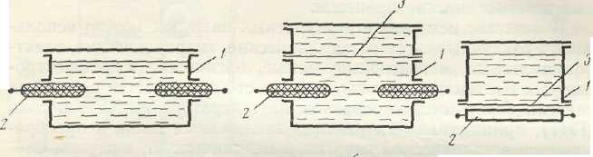
а) б) в)

Рис. 9.1. Принципиальные схемы импульсных аппаратов:
а) электроимпульсный: 1 - корпус; 2 - электроды;
б) мембранный электроимпульсный: 1 - корпус; 2 - электроды; 3 - мембрана;
в) магнитно-импульсный: 1 - корпус; 2 - индуктор; 3 - мембрана

Пропускание пластинами ударных волн связано обратно пропорционально с массой мембраны. Наиболее целесообразно изготовлять пластины из легких материалов, например алюминиевые сплавы, с учетом их прочностных характеристик. При прочих равных условиях большое значение имеет форма пластины, жесткость, характер ее закрепления по периметру, ориентация относительно источника возмущения и среды, в которую передается энергия.
К электроимпульсным аппаратам можно предъявить ряд общих требований: конструкция аппарата должна обеспечивать высокую прочность, противостоящую импульсным нагрузкам (это в равной мере относится и к мембране для мембранных аппаратов); материал аппарата должен быть химически инертен; с учетом санитарных требований конструкция аппарата должна обеспечивать возможность быстрой и полной его разборки; конструкция высоковольтного ввода должна обеспечивать высокую электробезопасность; система крепления электродов должна обеспечивать возможность быстрого и фиксированного варьирования расстояния между ними (предпочтительной является система крепления, при которой основная часть ударных нагрузок воспринимается металлическим стержнем электрода); площадь контакта открытой поверхности электрода с жидкостью должна быть минимальной; изоляция электрода должна быть электрически и механически прочной; система транспортировки продукта должна быть электрически безопасной; система подвески и амортизации должна обеспечивать гашение вибраций в минимальное время; системы приборов контроля должны обладать достаточной вибростойкостью и быть надежно электрически экранированы.
Приведенный перечень, естественно, не исчерпывает возможные дополнительные требования, возникающие в процессе исследования и разработки электроимпульсной аппаратуры.
Одним из наиболее сложных узлов в электроимпульсной аппаратуре является система, образуемая положительным и отрицательным электродами. Конструкция электродов является определяющей для характера развития искрового канала, и с этой точки зрения она - важнейшая для всего технологического аппарата. Возможные схемы расположения электродов приведены на рис. 9.2.

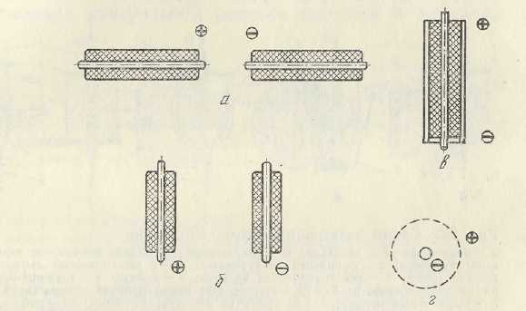

Рис. 9.2. Схемы расположения электродов:
а - противопоставленные; б - параллельные;
в - коаксиальные; г - секционные

Использование импульсных методов не ограничивается электро- и магнитно-импульсными. Наряду с ними определенное место занимают низкочастотные вибрации, а также весьма перспективная пульсационная техника. Пульсационные методы при минимальных затратах обеспечивают довольно значительную интенсификацию процессов перемешивания, гомогенизации, экстракции, посола и др. Интенсификация межфазового взаимодействия компонентов при наложении пульсаций происходит в результате дополнительного межфазного трения и турбулизации потоков фаз. Частота следования возвратно-поступательных движений среды колеблется в пределах 20-300 колебаний в минуту.
Пульсаторы могут быть самых разнообразных типов. Наиболее известны поршневые, мембранные и сильфонные, генерирующие колебательное движение в колоннах или других экстракторах непосредственным воздействием на рабочую жидкость. На рис. 9.3 представлена схема пульсационной пневматической установки.
Сжатый, воздух
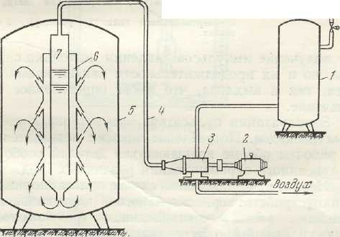

Рис. 9.3. Схема пульсационной пневматической установки:
1 - ресивер; 2 - электродвигатель; 3 - пульсатор; 4 - пульсационная магистраль;
5 - аппарат; 6 - пульсационное устройство; 7 - пульсационная камера
Применение виброобработки как способа повышения влагоудерживаюшей способности колбасного фарша, изготовленного из сырья с низким значением рН, обусловлено тем, что использование низкочастотной вибрации в сочетании с механическим перемешиванием позволяет изменять физико-хими-ческие и физико-механические свойства веществ, имеющих коллоидную структуру, в частности, колбасного фарша.
Вибрационные колебания способствуют диспергированию частиц, в результате повышения степени дисперсности усиливается диффузия, значительно возрастает поглощение системой воды, за счет этого увеличивается количество осмотически связанной влаги.
Выход продуктов, изготовленных с применением вибрации фарша, на 0,9-2,1 % выше, чем продуктов, изготовленных из аналогичного экссудативного сырья. Наиболее сильное влияние виброобработка оказывает на образцы колбас, изготовленные из говядины второго сорта.
В этом случае выход колбасы, получаемой с применением виброобработки сырья с низкой величиной рН, превышает на 1,3 % выход колбасы, изготовленной из сырья с нормальной величиной рН без виброобработки.
Виброобработка оказывает влияние на цвет и консистенцию колбас. Образцы, изготовленные с применением вибрации, имеют более яркий цвет и плотную консистенцию, что подтверждается и данными по определению напряжения среза.
Гистологические исследования показали, что структура фарша, изготовленного из мяса с нормальной величиной рН, характеризуется компактностью составных частей и мелкозернистой белковой массой. Поскольку разрушенные белковые частицы фарша этой группы имеют необходимое количество свободных связей, обеспечивается агрегирование их друг с другом и связывание достаточного количества добавленной в фарш влаги.

СПИСОК РЕКОМЕНДУЕМОЙ ЛИТЕРАТУРЫ

- Краткие курсы по основам современных технологий переработки мяса. В 2 ч. Ч. 1. - М.: АОО «Внешторгиздат», 1997. - 213 с.
- Краткие курсы по основам современных технологий переработки мяса. В 2 ч. Ч. 2. - М.: АОО «Внешторгиздат», 1997. - 181 с.
- Рогов И.А. Электрофизические методы обработки пищевых продуктов. - М.: Агропромиздат, 1989. - 272 с.
- Рогов И.А., Горбатов А.В. Физические методы обработки пищевых продуктов. - М.: Пищевая промышленность, 1974. - 583 с.
- Рогов И.А., Некрутман С.В. Сверхвысокочастотный нагрев пищевых продуктов. - М.: Агропромиздат, 1986. - 361 с.
- Технология мяса и мясопродуктов / Л.Т. Алехина, А.С. Большаков, В.Г. Боресков и др.; под ред. И.А. Рогова. - М.: Агропромиздат, 1988. - 576 с.
- Электрофизические, оптические и акустические характеристики пищевых продуктов : справочник / Под ред. И.А. Рогова. - М.: Легкая и пищевая промышленность, 1981. - 288 с.

ОГЛАВЛЕНИЕ

Введение.......................................................................................................................3
Глава 1. Основы взаимодействия электромагнитных
и ультразвуковых полей с пищевыми продуктами
и биологическими объектами....................................................................7
Глава 2. Электрофизические характеристики мяса и мясопродуктов.................10

Глава 3. Электростатические методы обработки пищевых продуктов................18
Глава 4. Электроконтактные методы обработки пищевых продуктов
электрическим током промышленной частоты.......................................26
Глава 5. Теоретические основы высокочастотного
и сверхвысокочастотного методов нагрева мясопродуктов..................34
Глава 6. Обработка пищевых продуктов инфракрасным излучением.................38
Глава 7. Ультразвуковые методы.............................................................................48
Глава 8. Обработка пищевых продуктов радиационным излучением.................52
Глава 9. Импульсные методы обработки пищевых продуктов.............................57
Список рекомендуемой литературы........................................................................61

УЧЕБНОЕ ИЗДАНИЕ

Дунаев Станислав Александрович,
Попов Александр Анатольевич

Способы интенсификации технологических
процессов в мясной отрасли

Конспект лекций

Для студентов вузов

Зав. редакцией И.Н. Журина
Редактор Н.В. Шишкина
Технические редакторы Т.В. Васильева, С.В. Арещенко
Художественный редактор Л.П. Токарева

ЛР № 020524 от 02.06.97
Подписано в печать 27.10.06. Формат 60×84^{1/16}
Бумага типографская. Гарнитура Times
Уч.-изд. л. 4. Тираж 500 экз.
Заказ № 11

Оригинал-макет изготовлен в редакционно-издательском отделе
Кемеровского технологического института пищевой промышленности
650056, г. Кемерово, б-р Строителей, 47

ПЛД № 44-09 от 10.10.99
Отпечатано в лаборатории множительной техники
Кемеровского технологического института пищевой промышленности
650010, г. Кемерово, ул. Красноармейская, 52

